**­­TUGAS AKHIR**

**RANCANG BANGUN APLIKASI KASIR PADA TOKO TEKNISI KOMPUTER PONTIANAK BERBASIS DEKSTOP**

Diajukan Sebagai Persyaratan untuk Menyelesaikan Program Pendidikan

Diploma 3 Pada Program Studi Teknik Informatika

Jurusan Teknik Elektro Politeknik Negeri Pontianak



**OLEH:**

**MUHAMMAD NURHIDAYAT**

**NIM. 3201916034**

**PROGRAM STUDI D 3 TEKNIK INFORMATIKA**

**JURUSAN TEKNIK ELEKTRO**

**POLITEKNIK NEGERI PONTIANAK**

**2022**

# HALAMAN PENGESAHAN

**RANCANG BANGUN APLIKASI KASIR PADA TOKO TEKNISI KOMPUTER PONTIANAK BERBASIS DEKSTOP**

**Oleh :**

**Muhammad Nurhidayat**

**NIM. 3201916034**

**Tugas akhir ini telah diterima dan disahkan sebagai salah satu syarat untuk menyelesaikan Program Pendidikan Diploma 3 pada Program Studi**

**Teknik Informatika Jurusan Teknik Elektro Politeknik Negeri Pontianak.**

**Disahkan oleh:**

|  |  |
| --- | --- |
| **Ketua Jurusan Teknik Elektro**  **Hasan, S.T., M.T**  **NIP. 197108201999031003** | **Ketua Program Studi**  **Teknik Informatika**  **Suheri, S.T., M.Cs**  **NIP. 198307172008121005** |

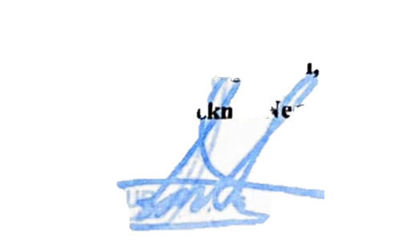**Mengetahui,**

**Direktur Politeknik Negeri Pontianak**

**Dr. Ir. H. Muhammad Toasin Asha, M.Si**

**NIP. 196112251990111001**

# HALAMAN PERNYATAAN

**RANCANG BANGUN APLIKASI KASIR PADA TOKO TEKNISI KOMPUTER PONTIANAK BERBASIS DEKSTOP**

**Oleh:**

**Muhammad Nurhidayat**

**3201916034**

**Dosen Pembimbing:**

**Suheri, ST.,M.Cs.**

**NIP. 198307172008121005**

**Telah dipertahankan di depan penguji pada tanggal 13 September 2022 dan dinyatakan memenuhi syarat sebagai Laporan Tugas Akhir.**

**Dosen Penguji:**



**Penguji I**

**Wawan Heryawan, S.T., M.T.**

**NIP.** **197010161997021002**

**Penguji II**

**Sarah Bibi, S.ST., M.Pd.**

**NIP. 198806042019092001**

# HALAMAN PERNYATAAN ORISINALITAS

Saya yang bertanda tangan dibawah ini :

Nama                   : Muhammad Nurhidayat

NIM                    : 3201916034

Jurusan / Program Studi : Teknik Elektro / Teknik Informatika

Judul Tugas Akhir        : Rancang Bangun Aplikasi Kasir pada Toko Teknisi Komputer Pontianak Berbasis Dekstop

Menyatakan dengan sebenar-benarnya bahwa penulisan Tugas Akhir ini berdasarkan hasil penelitian, pemikiran dan pemaparan asli dari saya sendiri, baik untuk naskah Tugas Akhir maupun kegiatan yang tercantum sebagai bagian dari Tugas Akhir ini. Jika terdapat karya orang lain, saya akan mencantumkan sumber yang jelas.

Demikian pernyataan ini saya buat dengan sesungguhnya dan apabila di kemudian hari terdapat penyimpangan dan ketidakbenaran dalam pernyataan ini, maka saya bersedia menerima sanksi akademik berupa pencabutan gelar yang telah diperoleh karena karya tulis ini dan sanksi lain sesuai dengan peraturan yang berlaku di Politeknik Negeri Pontianak.

Demikian pernyataan ini saya buat dalam keadaan sadar tanpa paksaan dari pihak mana pun.

Pontianak, 13 September 2022

Yang membuat pernyataan,



Materai

10000

Muhammad Nurhidayat

3201916034

# RIWAYAT HIDUP



**Biodata Mahasiswa :**

Nama Mahasiswa : Muhammad Nurhidayat

NIM : 3201926034

Tempat / Tanggal Lahir : Sari Makmur, 07 November 2001

Jenis Kelamin : Laki- Laki

Agama : Islam

Alamat : Sari Makmur

No. Telepon Rumah / Handphone : 082292214605

Email : [**muhammadnurhidayat301@gmail.com**](mailto:muhammadnurhidayat301@gmail.com)

# ABSTRAK

Teknisi Komputer Pontianak adalah sebuah badan usaha yang bergerak di bidang Reparasi komputer, laptop dan penjualan barang yang berdiri pada tahun 2012 pada alamat Gg. Merodadi 3A, Sungai Bangkong, Pontianak Kota, Pontianak, Kalimantan Barat dengan *Website* https://www.teknisikomputerpontianak.com. Aplikasi kasir adalah suatu aplikasi yang ditujukan untuk Teknisi Komputer Pontianak dalam proses penulisan transaksi masih dilakukan dengan cara manual menggunakan excel yaitu misalkan ada pelanggan dengan daftar riwayat service sudah terdata 2 kali maka untuk memasukan data sevice yang ke-3 kalinya tidak dapat lagi tedata dalam komputer sehingga, untuk proses pembuatan nota harus memasukan riwayat service secara manual karena keterbatasan fitur yang hanya bisa mendata 2 riwayat saja. hal ini dapat dikatakan kurang efektif dan efesien begitu juga sangat memperngaruhi perhitungan pada penghasilan perbulan karena ada riwayat transaksi yang tidak terdata. selain itu dikarenakan prosesnya masih dilakukan secara manual, arsip yang disimpan merupakan bukti salah satunya terjadi transaksi, dan tingkat banyak nya riwayat service untuk orang sama dapat mengakibatkan penjual mengalami kesulitan mengelola dan menghitung transaksi penjualan secara tepat. Hasil yang telah dicapai adalah dengan adanya aplikasi kasir pada Teknisi Komputer Pontianak dapat mempermudah perhitungan dalam proses transaksi yang dilakukan bisa meminimalisir waktu perhitungan, meminimalisir kesalahan yang terjadi dan pembuatan struk atau nota. Tools yang digunakan untuk perancangan dan pembangunan aplikasi kasir berbasis dekstop pada Teknisi Komputer Pontianak antara lain sebagai berikut aplikasi Netbeans IDE 8.2, XAMPP pembuatan database menggunakan mysql.

Kata kunci : Teknisi Komputer Pontianak, reparasi, penjualan, pemilik, karyawan.

# ABSTRACT

Teknisi Komputer Pontianak is a business entity engaged in computer repair, laptops and sales of goods that was established in 2012 at the address Gg. Merodadi 3A, Bangkong River, Pontianak City, Pontianak, West Kalimantan with the Website https://www.teknisielektropontianak.com. The cashier application is an application intended for Teknisi Komputer Pontianak, in the process of writing transactions, transactions are still carried out manually using excel, for example there is a customer with a service history list that has been recorded 2 times, so to enter service data the 3rd time can no longer be recorded on the computer so, for the process of making notes, you have to enter the service history manually because of the limited features that can only record 2 histories. this can be said to be less effective and efficient as well as greatly affect the calculation of monthly income because there is a history of transactions that are not recorded. In addition, because the process is still done manually, the archives stored are evidence of one transaction, and the high level of service history for the same person can cause sellers to have difficulty managing and calculating sales transactions correctly. The results that have been achieved are that the presence of a cashier application at Teknisi Komputer Pontianak can facilitate calculations in the transaction process that is carried out, can minimize calculation time, minimize errors that occur and make receipts or notes. The tools used for designing and developing desktop-based cashier applications at Teknisi Komputer Pontianak include the following Netbeans IDE 8.2 applications, XAMPP database creation using mysql.

Keywords: Teknisi Komputer Pontianak, repair, sales, owner, employee.

# PRAKATA

Alhamdulillah puji syukur kepada Allah *Subhanahu wa ta'ala* yang telah melimpahkan berkah, serta hidayah-Nya kepada penulis sehingga dapat menyelesaikan tugas akhir yang berjudul “ Rancang Bangun Aplikasi Kasir pada Toko Teknisi Komputer Pontianak Berbasis Dekstop ”.

Penulis juga menyadari bahwa dalam menyeleaikan tugas akhir ini peulis mendapatkan bimbingan, saran, doa, dan motivasi yang sangat bermanfaat dari berbagai pihak. Dalam kesempatan ini, penulis ingin mengucapkan terima kasih khususnya kepada:

1. Orang tua yang selalu memberikan nasihat dan dukungan selama berjalannya proses penyusunan Tugas Akhir.
2. Bapak Dr. Ir. H. Muhammad Toasin Asha, M.Si., selaku Direktur Politeknik Negeri Pontianak.
3. Bapak Hasan, S.T., M.T., selaku Ketua Jurusan Teknik Elektro.
4. Bapak Suheri, S.T., M.Cs., selaku Ketua Program Studi Teknik Informatika dan Dosen Pembimbing yang tiada henti memberikan bimbingan, dorongan, saran, kritik dan motivasi kepada penulis.
5. Bapak Muhammad Diponegoro,S.Kom., M.Cs. selaku Koordinator Tugas Akhir Program Studi Teknik Informatika.
6. Bapak Wawan Heryawan, S.T., M.T. selaku Dosen Penguji 1 yang juga telah memberikan saran dan kritik selama proses penyusunan Tugas Akhir ini.
7. Ibu Sarah Bibi, S.ST., M.Pd. selaku Dosen Penguji 2 yang juga telah memberikan saran dan kritik selama proses penyusunan Tugas Akhir ini.
8. Seluruh staf pengajar dan administrasi Politeknik Negeri Pontianak, khususnya di Jurusan Teknik Elektro Program Studi Teknik Informatika.
9. Bapak Ruli Amri, selaku Pemilik Toko “Teknisi Komputer Pontianak” yang telah mengizinkan penulis untuk melakukan studi kasus sebagai bahan untuk menyelesaikan Tugas Akhir ini.
10. Teman-teman Program Studi Teknik Informatika yang selalu memberi semangat, bantuan, dan saran selama proses penyusunan Tugas Akhir ini.

Penulis menyadari bahwa dalam penyusunan laporan Tugas Akhir ini masih jauh dari sempurna, untuk itu kritik dan saran dari pembaca yang membangun sangat penulis harapkan untuk menjadi pelajaran di kemudian hari.

Penulis berharap semoga laporan Tugas Akhir ini dapat memberikan manfaat bagi kita semua. Terima kasih.

Pontianak,13 September 2022

Muhammad Nurhidayat

NIM. 3201916034

# DAFTAR ISI

HALAMAN PENGESAHAN i

HALAMAN PERNYATAAN ii

HALAMAN PERNYATAAN ORISINALITAS iii

RIWAYAT HIDUP iv

ABSTRAK v

ABSTRACT vi

PRAKATA vii

DAFTAR ISI ix

DAFTAR TABEL xi

DAFTAR GAMBAR xiii

BAB I PENDAHULUAN 1

1.1. Latar Belakang 1

1.2. Rumusan Masalah 2

1.3. Batasan Masalah 3

1.4. Tujuan Penelitian 3

1.5. Manfaat Penelitian 3

1.6. Metodologi 3

1.6.1. *Listen to Customer* 4

1.6.2. *Build/Revise Mock-up* 4

1.6.3. *Customer Test Drives Mock-up* 4

1.7. Sistematika Tugas Akhir 5

BAB II DASAR TEORI 6

2.1. Tinjauan Pustaka 6

2.2. Teori Dasar 7

2.2.1. Aplikasi 7

2.2.2. Kasir 7

2.2.3. XAMPP 7

2.2.4. NetBeans IDE 8.2 7

2.2.5. JDK (Java Development Kit) Versi 1.8.0_311 8

2.2.6. Java 8

2.2.7. MySQL 9

BAB III PERANCANGAN SISTEM 10

3.1. Gambaran Sistem Lama 10

3.2. Gambaran Sistem Baru 12

3.3. Pemodelan Sistem 14

3.3.1. Deskripsi Aktor 16

3.3.2. Deskripsi *Use case* 17

3.3.3. *Use case Scenario* 18

3.4. *Rancangan User Interface* (Antarmuka Pengguba) 46

3.4.1. Tampilan Pemilik 46

3.4.2. Tampilan Karyawan 50

3.5. Rancangan Database 54

3.5.1. Struktur Tabel 54

3.5.2. Relasi Tabel 57

BAB IV HASIL DAN PEMBAHASAN 58

4.1. Implementasi Antarmuka Pengguna 58

4.1.1. Tampilan Pemilik 58

4.1.2. Tampilan Karyawan 62

4.2. *Costumer Test Drives Mock-Up* 66

4.2.1. Pengujian UAT (*User Acceptance Test*) 66

BAB V PENUTUP 69

4.3. Kesimpulan 69

4.4. Saran 69

DAFTAR PUSTAKA 70

# DAFTAR TABEL

Tabel 3.1 Tabel Deskripsi Aktor 16

Tabel 3.2 Deskripsi Use case 17

Tabel 3.3 SK-01 Login 18

Tabel 3.4 SK-02 Menambahkan Data Pelanggan 19

Tabel 3.5 SK-03 Mengubah Data Pelanggan 20

Tabel 3.6 SK-04 Menghapus Data Pelanggan 21

Tabel 3.7 SK-05 Melihat Data Pelanggan 22

Tabel 3.8 SK-06 Mencari Data Pelanggan 23

Tabel 3.9 SK-07 Menambahkan Data Reparasi Masuk 24

Tabel 3.10 SK-08 Mengubah Data Reparasi Masuk 25

Tabel 3.11 SK-09 Menghapus Data Reparasi Masuk 26

Tabel 3.12 SK-10 Melihat Data Reparasi Masuk 27

Tabel 3.13 SK-11 Mencari Data Reparasi Masuk 28

Tabel 3.14 SK-12 Mencetak Nota Data Reparasi Masuk 29

Tabel 3.15 SK-13 Membuat Data Transaksi Reparasi 30

Tabel 3.16 SK-14 Menghapus Data Transaksi Reparasi 31

Tabel 3.17 SK-15 Mengubah Data Transaksi Reparasi 32

Tabel 3.18 SK-16 Melihat Data Transaksi Reparasi 33

Tabel 3.19 SK-17 Menambah data barang 34

Tabel 3.20 SK-18 Menghapus data barang 35

Tabel 3.21 SK-19 Mengubah data barang 36

Tabel 3.22 SK-20 Melihat data barang 37

Tabel 3.23 SK-21 Menambah transaksi penjualan 38

Tabel 3.24 SK-22 Menghapus transaksi penjualan 39

Tabel 3.25 SK-23 Mengubah transaksi penjualan 40

Tabel 3.26 SK-24 Melihat transaksi penjualan 41

Tabel 3.27 SK-25 Mencetak nota transaksi penjulan 41

Tabel 3.28 SK-26 Menambah data user 42

Tabel 3.29 SK -27 Menghapus data user 42

Tabel 3.30 SK-28 Mengubah data user 43

Tabel 3.31 SK-29 Melihat data user 44

Tabel 3.32 SK-30 Melihat data laporan reparasi dan penjualan 44

Tabel 3.33 SK-31 Mencetak laporan reparasi dan penjulan 45

Tabel 3. 34 Struktur tabel barangdb 54

Tabel 3. 35 Struktur tabel masukmemasuk 54

Tabel 3. 36 Struktur tabel pelanggan 55

Tabel 3. 37 Struktur tabel pembelian 55

Tabel 3. 38 Struktur barangkeluar 55

Tabel 3. 39 Struktur tabel user 56

# DAFTAR GAMBAR

Gambar 1.5 Metode Prototype 4

Gambar 2.1 Tampilan Antarmuka Netbeans IDE 8.2 8

Gambar 3. 1 Menu Pelanggan 10

Gambar 3. 2 Menu Barang Masuk 11

Gambar 3.3 Halaman Keluhan 11

Gambar 3.4 Cetak Nota 12

Gambar 3. 5 Use Case Diagram Aplikasi Kasir 15

Gambar 3. 6 Usecase aktor pemilik 16

Gambar 3. 7 Struktur aplikasi toko teknisi komputer pontianak 46

Gambar 3.8 Halaman Home 46

Gambar 3.9 Tambah Pelanggan 47

Gambar 3.10 Tambah barang 47

Gambar 3.11 Barang Keluar 48

Gambar 3.12 Tambah Pengguna 48

Gambar 3.13 Halaman Reparasi 49

Gambar 3.14 Tampilan halaman penjualan 49

Gambar 3.15 Tampilan halaman pelaporan 50

Gambar 3.16 Halaman Home 50

Gambar 3.17 Tambah Pelanggan 51

Gambar 3.18 Tambah barang 51

Gambar 3.19 Barang Keluar 52

Gambar 3.20 Halaman Reparasi 53

Gambar 3.21 Tampilan halaman penjualan 53

Gambar 3.22 Relasi Tabel Aplikasi Kasir Teknisi Komputer Pontianak 57

Gambar 4.1 Menu Home 58

Gambar 4.2 Menu Tambah Pelanggan 59

Gambar 4. 3 Menu Tambah Barang 59

Gambar 4.4 Menu Barang Reparasi Keluar 60

Gambar 4.5 Menu Tambah Pengguna 60

Gambar 4.6 Menu Reparasi 61

Gambar 4.7 Menu Penjualan 61

Gambar 4.8 Menu Pelaporan 62

Gambar 4.9 Menu Login 62

Gambar 4.10 Menu Home 63

Gambar 4.11 Menu Tambah Pelanggan 63

Gambar 4.12 Menu Tambah Barang 64

Gambar 4.13 Menu Barang Reparasi Keluar 64

Gambar 4.14 Menu Reparasi 65

Gambar 4.15 Menu Penjualan 65

Gambar 4.16 Menu Login 66

Gambar 4.17 Diagram *Pie* Hasil Pengujian UAT 68

# BAB I PENDAHULUAN

## Latar Belakang

Toko Teknisi Komputer Pontianak merupakan toko yang menyediakan layanan reparasi komputer dan printer, serta penjualan aksesoris komputer. Toko ini didirikan oleh pemilik sendiri tanpa melakukan kerja sama dengan pihak mana pun. Berdiri pada tanggal 2 Februari 2012 dengan alamat di Gg. Morodadi 3A, Sungai Bangkong, Pontianak Kota, Pontianak, Kalimantan Barat dan bertahan sampai sekarang.

Pelayanan reparasi komputer dan printer pada Toko Teknisi Komputer Pontianak, Proses pelayanan dan pendataan sebelumnya menggunakan aplikasi microsoft excel untuk proses transaksi dimulai dengan menerima keluhan pelanggan secara langsung setelah menerima keluhan pelanggan, pemilik akan mengidentifikasi masalah, setelah masalah sudah didapatkan pemilik akan memberitahukan secara langsung jangka waktu dan harga untuk melakukan perbaikan. Penetapan waktu dan harga perbaikan, ditentukan berdasarkan tingkat kerusakan barang. Tahap selanjutnya adalah memasukan data pelanggan kedalam microsoft excel dengan data, Nama Pelanggan, No Telephone1, No Telephone1, NIK dan Opname.

Lalu memasukan data barang kedalam menu barang masuk yang berisi data, Kode Pelanggan, Nama, Jenis Barang Merek Model, SN, dan Kelengkapan, jika pelanggan memiliki 2 unit barang maka di masukan kedalam kolom Item. Lanjut pada halaman keluhan pada halaman ini pemilik memasukan keluhan yang berisi data Item1, Item 2, Keterangan dan Admin. Setelah itu pembuatan nota yang dibuat menggunakan aplikasi microsoft excel dan dicetak dalam bentuk hard copy.

Selanjutnya pemilik toko akan melakukan perbaikan terhadap barang. Apabila barang sudah selesai maka pelanggan akan diberitahu bahwa barang yang diberikan sudah dapat diambil.

Pada pelayanan penjualan dimulai dengan pelanggan menanyakan barang yang akan dibeli, selanjutnya melihat barang apakah masih tersedia atau sudah habis, jika barang sudah habis maka pemilik akan memesan barang dan menentukan jadwal barang dapat tersedia, dan ketika barang tersedia pemilik akan menetapkan harga barang yang ingin di beli oleh pelanggan lalu dicatat kedalam aplikasi dengan mengetik secara manual pada menu nota, dan data penjualan barang tidak dapat dimasukan pada aplikasi karena tidak memiliki fitur untuk pengelolaan penjualan.

Dari proses penjualan di atas, terdapat permasalah yang ada yaitu sulit untuk menambahkan data barang pelanggan yang lebih dari 2 unit kedalam menu barang karena aplikasi hanya dapat menerima 2 unit data barang, membutuhkan waktu cukup lama pada pembuatan nota penjulan barang, masih melakukan penyajian informasi secara manual untuk mengetahui pendapatan yang diperoleh pada periode tertentu dengan mengumpulkan dan mencari nota karena data yang ada pada aplikasi tidak lengkap, pemilik tidak dapat melihat data garansi barang yang akan dijual, proses pendataan barang penjualan tidak dilakukan karena tidak ada fitur pengelolaan barang atau stok barang.

Beberapa permasalahan yang terjadi pada Toko Teknisi Komputer Pontianak di atas, diperlukan suatu aplikasi kasir untuk mengatasi permasalahan yang ada saat ini. Diharapkan dengan adanya aplikasi kasir ini mampu untuk melakukan proses penerimaan barang yang banyak sesuai kebutuhan pelanggan dan dapat melihat riwayat transaksi pelanggan yang akurat, pembutan nota yang cepat dan efesien, memberikan informasi pendapatan yang diperoleh secara akurat pada periode tertentu dan dapat melihat stok penjualan barang yang tersedia dan garansi barang yang tersedia.

Berdasarkan pada latar belakang tersebut, tugas akhir ini dibuat dengan judul “ Rancang Bangun Aplikasi Kasir Pada Toko Teknisi Komputer Pontianak Berbasis Dekstop”.

## Rumusan Masalah

Berdasarkan uraian latar belakang yang telah dijelaskan sebelumnya, maka dapat dirumuskan masalah yang akan dibahas pada penyusunan tugas akhir ini yaitu bagaimana merancang dan membangun aplikasi kasir pada Toko Teknisi Komputer Pontianak berbasis dekstop?.

## Batasan Masalah

Batasan Masalah dalam rancang bangun aplikasi penjualan ini adalah sebagai berikut:

1. *Integrated Develoment Environment* (IDE) yang digunakan adalah NetBeans 8.2., dan paket aplikasi XAMPP versi 3.3.0.
2. Versi *Java Development Kid* (JDK) yang digunakan adalah versi 1.8.0_311
3. Library Java yang digunakan untuk pembuatan laporan adalah Jasper Report versi 3.0.1
4. Fitur aplikasi kasir yang akan dibuat adalah kelola data reparasi, kelola data barang, kelola data penjualan, dan pelaporan.
5. Aplikasi dapat digunakan untuk mencetak nota pembelian barang dan reparasi.

## Tujuan Penelitian

Tujuan yang diinginkan dalam penyusunan tugas akhir ini adalah untuk melakukan rancang bangun aplikasi kasir pada toko Teknisi Komputer Pontianak.

## Manfaat Penelitian

Dengan dibuatnya sebuah aplikasi kasir ini diharapkan dapat memudahkan pemilik dalam mengelola data reparasi, mengelola data barang, mengelola data penjualan, dan pelaporan.

## Metodologi

Metodologi penelitian pengembangan prototype digunakan karena definisi tujuan perangkat lunak yang diberikan terlalu umum dan tidak menjelaskan kebutuhan masukan, proses, dan keluaran perangkat lunak secara spesifik. Metode pengembangan prototype dimulai dengan mengumpulkan semua informasi tentang kebutuhan, batasan, dan tujuan dalam membangun sistem (listen to customer). Setelah diperoleh kebutuhan inti perangkat lunak, selanjutnya dibuat mock-up atau desain ringkas sistem (build/revise mockup). Mockup dapat berbentuk sketsa ataupun kerangka perangkat lunak yang akan dibuat. Pengujian terhadap mock-up dilakukan oleh pengguna untuk mengetahui kekurangan sistem (*customer testdrives mock-up*). Koreksi sistem dilakukan berdasar pada hal-hal yang perlu diperbaiki pada mock-up. Iterasi berlangsung hingga sistem memenuhi kebutuhan pengguna [1]. Proses pengembangan sistem *prototype* disajikan pada Gambar 1.5.

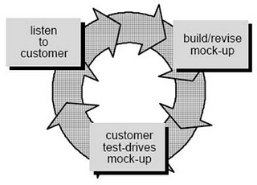

Gambar 1.1 Metode Prototype

### *Listen to Customer*

Tahap awal pembuatan sistem yaitu dengan mendeskripsikan batasan dan kemungkinan kebutuhan sistem. Peneliti melakukan wawancara kepada pemilik toko Teknisi Komputer Pontianak untuk mendapatkan informasi mengenai sistem pelayanan reparasi dan transaksi penjualan barang. Informasi yang telah di peroleh, dianalisis dan dijadikan sebagai kebutuhan pengguna aplikasi.

### *Build/Revise Mock-up*

Tahap ini berfokus pada perancangan *prototype* sistem. Pada tahap ini dilakukan rancangan dan pembuatan sistem berupa aplikasi kasir yang dirancang dengan perangkat lunak Balsamic, lalu dibangun menggunakan aplikasi NetBeans IDE V8.2 dan XAMPP V.3.3.0. Aplikasi kasir dibuat berdasarkan hasil analisis dari kebutuhan pengguna aplikasi yaitu pemilik toko Teknisi Komputer Pontianak.

### *Customer Test Drives Mock-up*

Tahap terakhir yaitu pengujian sistem oleh pengguna aplikasi. Dari hasil tahap pertama dan kedua yang telah didapatkan maka dilakukan pengujian aplikasi yang dilakukan oleh pengguna aplikasi yaitu pemiliki toko Teknisi Komputer Pontianak, pada saat melakukan pengujian dan aplikasi yang dibangun sudah sesuai dengan kebutuhan pengguna, maka aplikasi dapat di gunakan secara resmi oleh pengguna, dan jika masih tidak sesuai maka proses selanjutnya yaitu kembali kepada tahap pertama dari metode *prototype*.

## Sistematika Tugas Akhir

Adapun sistematika penulisan yang terdapat pada Tugas Akhir ini terdiri atas:

**BAB I PENDAHULUAN**

Pendahuluan memberikan penjelasan secara singkat mengenai latar belakang, perumusan masalah, batasan masalah, tujuan tugas akhir, manfaat, metodologi, sistematis penulusan tugas akhir.

**BAB II DASAR TEORI**

Dasar teori memberikan penjelasan mengenai tinjauan pustakayaitu landasan berpikir yang menimbulkan gagasan dan mendasari topik ataupun judul TA.

**BAB III PERANCANGAN SISTEM**

Memuat analisis dan rancang bangun aplikasi pada toko teknisi komputer pontianak berbasis dekstop.

**BAB IV HASIL DAN PEMBAHASAN**

Pembahasan memuat tentang implementasi antar muka dan struktur aplikasi kasir pada teknisi komputer Pontianak berbasis dekstop.

**BAB V PENUTUP**

Penutup memuat tentang kesimpulan dari sistem yang dirancang dan saran dari penulis untuk pembaca yang dapat dijasikan masukan bagi yang ingin melanjutkan penelitian yang telah dilaksanakan.

# BAB II DASAR TEORI



## Tinjauan Pustaka

Dari beberapa referensi yang didapatkan terdapat persamaan yang dapat digunakan. Penelitian pertama yang berjudul “Rancang Bangun Aplikasi Penjualan Berbasis Web Pada Percetakan Arbain Grafika Surabaya”. Penelitian ini bertujuan membantu pemilik untuk menampung data dan informasi selama proses penjualan berlangsung, untuk menghitung harga produk dengan akurat dan menghasilkan laporan yang dibutuhkan secara rinci. Metode penelitian yang di lakukan yaitu pendekatan *Full Costing* merupakan metode penentuan harga pokok produksi yang memperhitungkan semua unsur biaya produksi ke dalam harga pokok produksi, yang terdiri dari biaya bahan baku, biaya tenaga kerja dan biaya tetap yang dikeluarkan, baik yang berperilaku variabel maupun tetap. Aplikasi Penjualan untuk percetakan berbasis web dibangun menggunakan bahasa PHP dan database MySQL [2].

Penelitian kedua yang berjudul “Pengembangan Aplikasi Kasir Pada Sistem Informasi Rumah Makan Padang Ariung”. Penelitian ini betujuan membantu pada saat proses penginputan menu makanan dan transaksi pembayaran, dapat menghasilkan pengkajian secara cepat, baik, dan benar sehingga proses transaksi lebih efektif . Aplikasi kasir ini dibuat berbasis desktop dengan bahasa pemograman java dan database MySQL. Dalam penelitian ini juga digunakannya metode *Unified Software Development Process* (USDP) untuk merancang tahap penilitian [3].

Penelitian ketiga yang berjudul “Perancangan Sistem Informasi Penginapan Berbasis Dekstop di Penginapan A2HAY Sorong Papua Barat”. Metode penelitian yang dilkakukan adalah metode air terjun atau yang sering disebut metode *Waterfall* sering dinamakan siklus hidup klasik (*Classic Life Cycle*), dimana hal ini menggambarkan pendekatan yang sistematis dan juga berurutan pada pengembangan perangat lunak. Penelitian ini bertujuan untuk menghemat waktu dan tenaga dalam proses pengolahan data, pencarian data tamu, dan pembuatan laporan dan struk transaksi.Sistem informasi dibangun berbasis dekstop dengan menggunakan Visual Studio 2010 dan databesnya menggunakan Microsoft Access 2010 [4].

## Teori Dasar

### Aplikasi

Aplikasi adalah program siap pakai yang dapat digunakan untuk menjalankan perintah-perintah dari pengguna aplikasi tersebut dengan tujuan mendapatkan hasil yang lebih akurat sesuai dengan tujuan pembuatan aplikasi tersebut, aplikasi mempunyai arti yaitu pemecahan masalah yang menggunakan salah satu teknik pemrosesan data aplikasi yang biasanya berpacu pada sebuah komputansi yang diinginkan atau diharapkan maupun pemrosesan data yang diharapkan. Pengertian aplikasi secara umum adalah alat terapan yang difungsikan secara khusus dan terpadu sesuai kemampuan yang dimilikinya, aplikasi merupakan suatu perangkat komputer yang siap pakai bagi user [5].

### Kasir

Kasir adalah pemegang kas (uang); orang yang bertugas menerima dan membayarkan uang. Tugas dan tanggung jawab kasir antara lain: menerima pembayaran dari pelanggan, mencatat semua transaksi keuangan, mengatur pengeluaran, membuat laporan keuangan harian dan bulanan, mengarsip segala bentuk bukti pembayaran dan pengeluaran dengan rapi dan tertib, serta bekerjasama dengan karyawan lain untuk menyelesaikan tugas-tugas diluar tanggung jawab pokok [6].

### XAMPP

XAMPP merupakan singkatan dari X (empat sistem operasi apapun), Apache, MySQL, PHP, dan Perl. XAMPP adalah tool yang menyediakan paket perangkat lunak dalam satu buah paket. Dalam paket XAMPP sudah terdapat Apache (web server), MySQL (database), PHP (server side scripting), Perl, FTP server, PhpMyAdmin dan berbagai pustaka bantu lainnya [7].

### NetBeans IDE 8.2

Netbeans adalah sebuah aplikasi *Integrated Development Environtment* (IDE) yang berbasiskan java dari sun microsystem yang berjalan diatas swing. Swing merupakan teknologi java untuk pengembangan aplikasi dekstop yang dapat berjalan pada berbagai macam platform seperti windows, linux, Mac OS X, dan solaris. Sebuah IDE merupakan lingkup pemrograman yang diintegrasikan ke dalam suatu aplikasi perangkat lunak yang menyediakan *Graphic User Interface* (GUI), suatu *editor* atau *teks*, suatu kompilasi dan suatu *debugger*. Netbeans juga digunakan programmer untuk menulis, mengkompilasi, mencari kesalahan, dan menyebarkan program netbeans yang ditulis dalam bahasa pemrograman java. Netbeans merupakan sebuah proyek kode terbuka yang sukses. *Sun mycrosystem* mendirikan proyek kode terbuka netbeans pada bulan Juni 2000 dan terus menjadi sponsor utama. Dan saat ini pun netbeans menjadi dua produk yaitu *platform* netbeans dan netbeans IDE [8]. Tampilan antar muka dapat di lihat pada gambar 2.1.

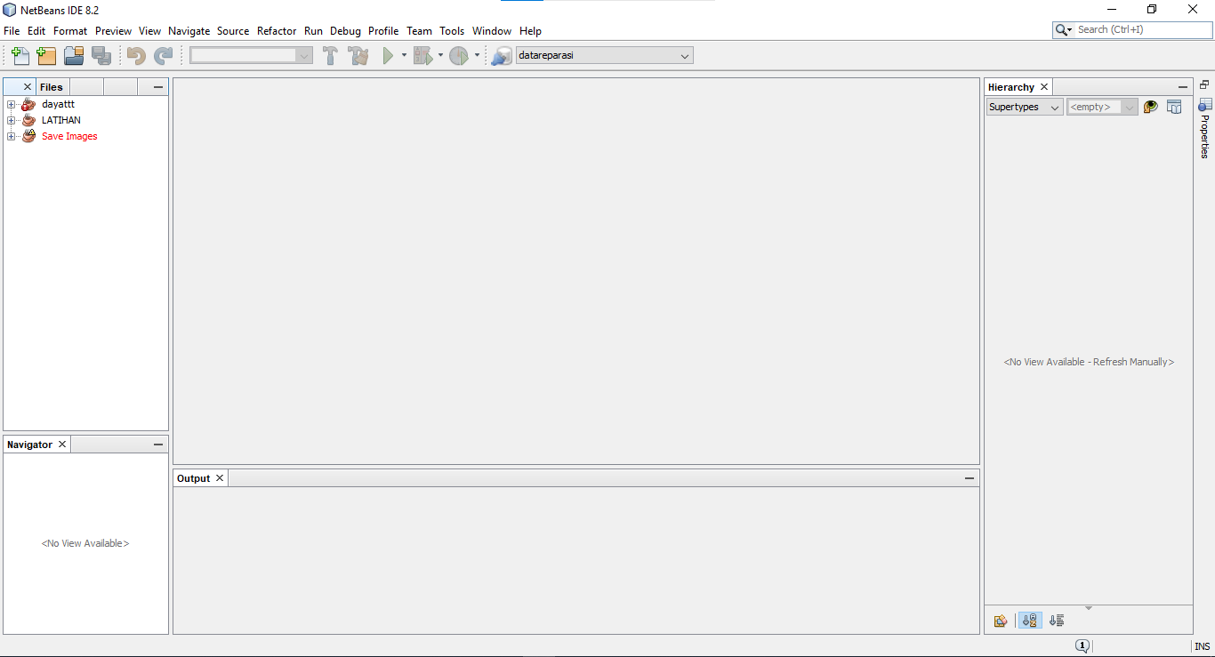

Gambar 2.1 Tampilan Antarmuka Netbeans IDE 8.2

### JDK (Java Development Kit) Versi 1.8.0_311

JDK digunakan untuk melakukan proses kompilasi dari kode java ke *bytecode* yang dapat dimengerti dan dapat dijalankan oleh JRE (*Java Runtime Envirotment*). JDK wajib terinstall pada komputer yang akan melakukan proses pembuatan aplikasi berbasis java, namun tidak wajib terinstal di komputer yang akan menjalankan aplikasi yang dibangun dengan java [9].

### Java

Pemrograman java merupakan sekian dari satu bahasa pemrograman yang berada pada tahun 1990-an dan juga bahasa pemrograman masuk kategori bahasa pemrograman tingkat tinggi. Java dapat membuat seluruh bentuk aplikasi, desktop, Android dan lainnya. Java juga merupakan bahasa pemrograman yang menggunakan berorientasi objek bisa juga disebut dengan OOP(*Object Oriented Programing*)dan bisa dilakukan pada beragam *platform* dalam OS. Perkembangan Java bukan terfokus dalam satu OS, tetapi bertujuan untuk dikembangkan dalam macam-macam OS dan juga bersifat open source.

Contoh *sintaks* dasar yang digunakan oleh bahasa pemograman Java dapat dilihat seperti berikut.

“public class Hello{

public static void main(String[]args){

System.out.println("Hello World");

} }

Setiap program harus dibungkus di dalam *class* agar nanti bisa dibuat menjadi objek. Blok *cla*ss dibuka dengan tanda kurung kurawal **{** kemudian ditutup atau diakhiri dengan **}**. Di dalam blok *class*, kita dapat mengisinya dengan method atau fungsi-fungsi dan juga variabel. Pada contoh di atas, terdapat method “main()”.

Method “main()” atau fungsi “main()” merupakan blok program yang akan dieksekusi pertama kali. Ini adalah entri point dari program. Method “main()” wajib kita buat. Kalau tidak, maka programnya tidak akan bisa dieksekusi. Method “main()” memiliki parameter “args[]”. Parameter ini nanti akan menyimpan sebuah nilai dari argumen di *command line,* lalu di dalam method “main()**”**, terdapat statement atau fungsi “System.out.println("Hello World");”, Ini adalah fungsi untuk menampilkan teks ke layar monitor [10].

### MySQL

MySQL adalah suatu sistem basis data relation atau *Relational Database managemnt System* (RDBMS) yang mampu bekerja secara cepat dan mudah digunakan MySQL juga merupakan program pengakses database yang bersifat jaringan, sehingga sapat digunakan untuk aplikasi *multi user* (banyak pengguna). MySQL didistribusikan gratis dibawah lisensi GPL (*General Public License*) [11].

# BAB III PERANCANGAN SISTEM



## Gambaran Sistem Lama

Teknisi Komputer Pontiank merupakan sebuah toko yang melayani reparasi komputer dan printer, dan penjualan perlengkapan komputer. Pelayanan reparasi komputer dan printer pada Toko Teknisi Komputer Pontianak, dimulai dari menerima keluhan pelanggan secara langsung. Setelah menerima keluhan pelanggan, pemilik akan mengidentifikasi masalah. Setelah masalah didapatkan, pemilik akan memberitahukan secara langsung jangka waktu dan harga untuk melakukan perbaikan. Penetapan waktu dan harga perbaikan, ditentukan berdasarkan tingkat kerusakan barang. Selanjutnya dilakukan pencatatan data transaksi reparasi menggunakan Aplikasi Teknisi yang dibuat menggunakan aplikasi Microsoft Excel, yang meliputi data barang masuk (Kode Pelanggan, Nama, Jenis Barang Merek Model, SN, dan Kelengkapan, jika pelanggan memiliki 2 unit barang maka di masukan kedalam kolom Item 2 untuk menu Barang Masuk) dan data keluhan (Item1, Item 2, Keterangan, dan Admin) aplikasi yang digunakan dapat dilihat pada gambar 3.1.

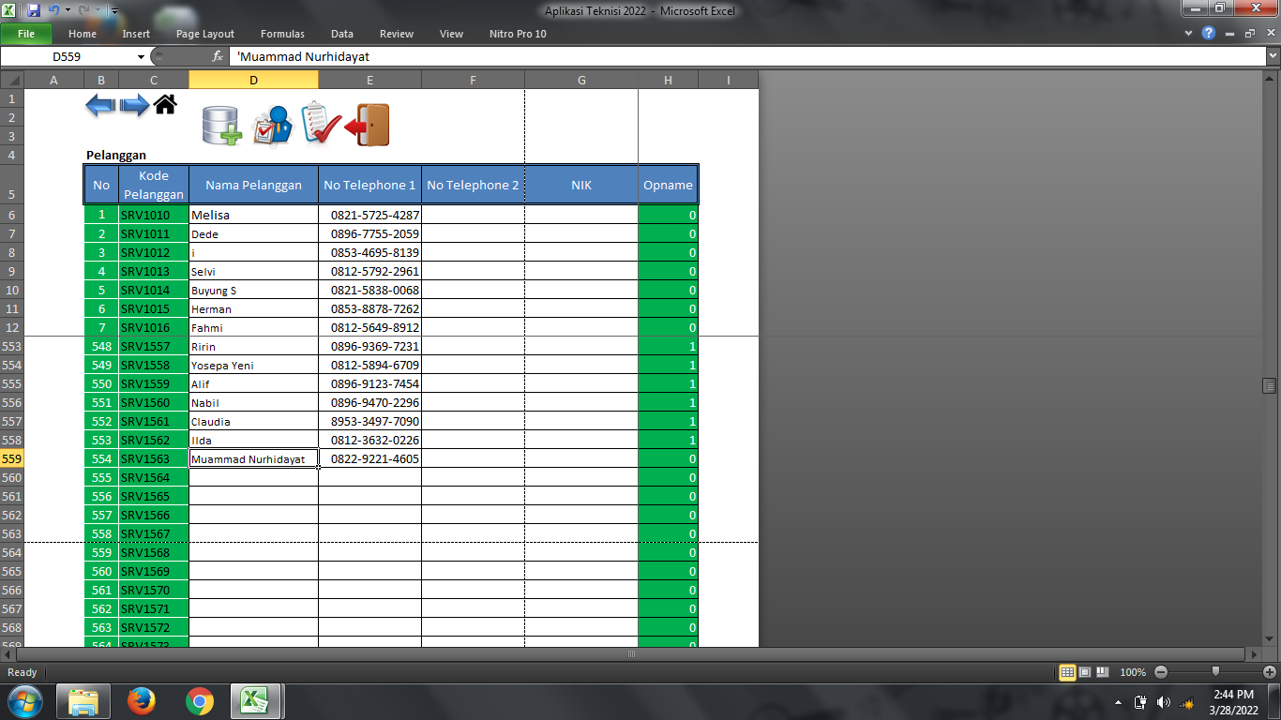

Gambar 3. 1 Menu Pelanggan

Menu pelanggan berfungsi untuk menerima data pelanggan berupa nama dan nomor hp yang aktif bertujuan untuk memudahkan pemilik untuk menyampaikan informasi yang di butuhkan terkait dengan barang yang sedang dalam masa perbaikan maupun dalam kondisi selesai perbaikan.

Menu barang masuk yang berisi data , Kode Pelanggan, Nama, Jenis Barang Merek Model, SN, dan Kelengkapan, jika pelanggan memiliki 2 unit barang maka di masukan kedalam kolom Item 2 untuk menu Barang Masuk dapat dilihat pada gambar 3.2.

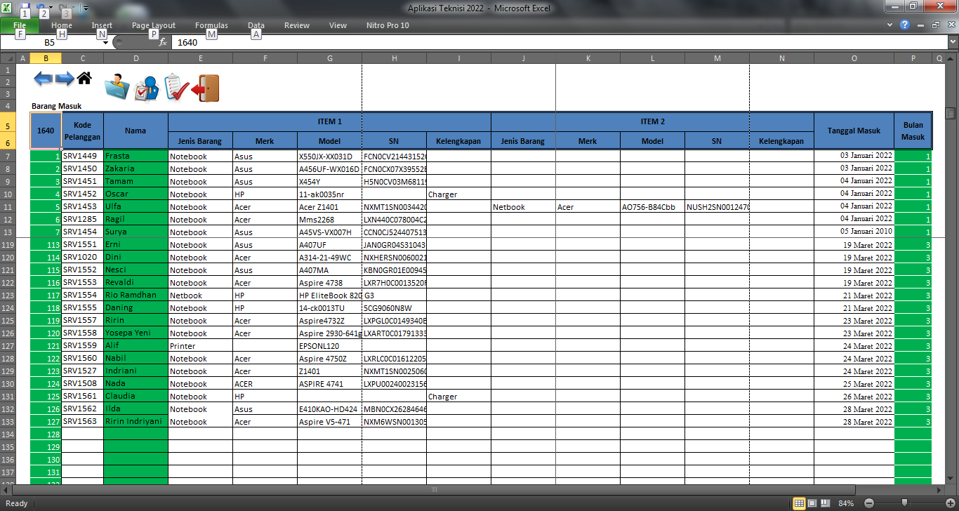

Gambar 3. 2 Menu Barang Masuk

Halaman keluhan pada halaman ini pemilik memasukan keluhan yang berisi data Item1, Item 2, Keterangan dan Admin. Untuk tampilan menu keluhan dapat di lihat pada gambar 3.3.

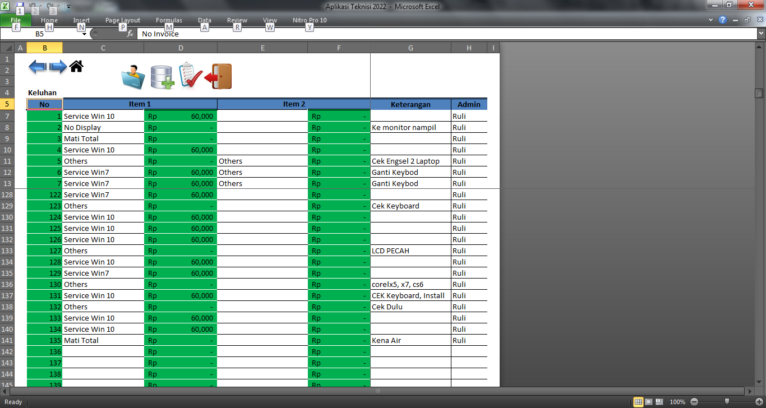

Gambar 3.3 Halaman Keluhan

Setelah itu, dilakukan pencetakan nota sebagai tanda terima servis. Selanjutnya pemilik toko akan melakukan perbaikan terhadap barang. Apabila reparasi telah selesai, maka pelanggan akan diinformasikan oleh pemilik melalui telepon bahwa barang yang direparasi dapat diambil menu cetak nota dapat dilihat pada gambar 3.4.

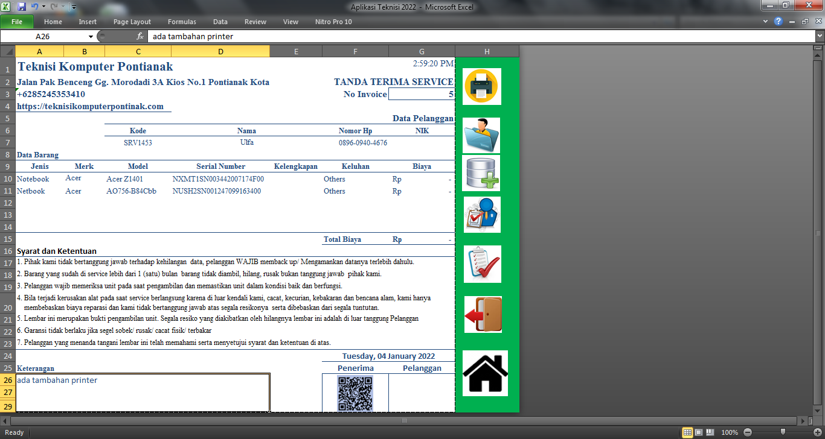

Gambar 3.4 Cetak Nota

Pada layanan penjualan, dimulai dari pelanggan menanyakan barang yang akan dibeli. Selanjutnya pemilik melihat barang apakah masih tersedia atau sudah habis. Jika barang tersedia, maka pemilik akan menginformasikan harga barang yang ingin dibeli oleh pelanggan. Jika pelanggan setuju, maka dilanjutkan dengan pencetakan nota penjualan menggunakan Aplikasi Teknisi yang sama untuk reparasi komputer dan printer. Jika barang tidak tersedia, maka pemilik akan memesan barang dan menginformasikan waktu tersedianya barang ke pembeli. Jika pelanggan setuju, maka dilanjutkan dengan pencetakan nota penjualan menggunakan Aplikasi Teknisi yang sama untuk reparasi komputer dan printer.

## Gambaran Sistem Baru

Berdasarkan gambaran sistem lama yang telah disampaikan dan hasil analisa pada sistem lama yang telah didapatkan yaitu, aplikasi tidak dapat menyimpan data barang yang lebih dari dua data barang dan kurangnya fitur pengelolaan penjualan barang, maka dibuatlah aplikasi kasir dengan penambahan fitur yaitu pada penyimpanan data barang reparasi pada database, dan pengelolaan penjualan.

Aplikasi ini dibangun agar dapat melakukan penyimpanan data dari hasil transaksi yang dilakukan pada reparasi maupun penjualan barang, dan aplikasi dapat melakukan cetak nota dalam bentuk hardcopy maupun dalam bentuk *digital.*

Pada tahap pertama untuk penggunaan aplikasi, akan menampilkan halaman login yang terdiri dari dua *field* yaitu *username* dan *password* dan akan diisi oleh pengguna,setelah semua *field* diisi dengan benar maka pengguna akan diarahkan pada halaman menu utama jika pengisian salah maka akan ditampilkan pesan *eror* yang berisi “ harap periksa username dan password” jika melakukan login telah berhasil maka menu akan pindah pada halaman *home* yang terdiri dari sub menu yaitu home,reparasi, penjualan, dan pelaporan, pada menu home memiliki 4 tombol pilihan yaitu, tambah data pelanggan, tambah barang, kasir, dan tambah pengguna.

Untuk melakukan transaksi reparasi dan transaksi penjualan barang maka pengguna harus melakukan penambahan data pelanggan terlebih dahulu dengan cara mengklik tombol tambah pelanggan setelah di klik maka akan masuk pada halaman penambahan pelanggan yang berisi *form* yang terdiri dari tiga *field* yaitu nama, nohp, id pelanggan, dan tiga tombol pilihan yaitu tombol simpan, tombol ubah dan tombol hapus. Pengguna harus mengisi *field* nama, dan nohp, jika pengisian telah selesai pengguna akan mengklik tombol simpan dan jika penambahan data pelanggan telah berhasil maka akan di tampilkan pesan yang berisi “Penambahan Berhasil” selanjutnya pengguna akan mengklik tombol oke untuk menutup pesan, jika penambahan data gagal maka aplikasi akan menampilkan pesan “Harap periksa nama dan nohp”.

Selanjutnya melakukan transaksi reparasi, pengguna akan mengklik tombol reparasi dan menu akan berpindah pada halaman transaksi reparasi, pada halaman ini pengguna memilih data pelanggan yang telah dibuat sebelumnya dan pengguna memasukan noseri barang, memilih jenis barang yaitu Laptop, CPU, atau Printer selanjutnya mengisi kelengkapan, merek, keluhan, catatan, waktu memasukan reparasi, dan harga. Jika semua sudah terisi maka pengguna akan mengklik tombol simpan maka status dari barang yang dimasukan akan otomatis berisi “proses”, jika berhasil maka akan tampil pesan yang berisi “penambahan data berhasil”, dan jika gagal maka akan tampil pesan “harap periksa kembali”, pada halaman ini pengguna dapat mengubah, menghapus dan mencari data pelanggan atau mencari data reparasi.

Jika pengguna ingin melakukan penjualan, pengguna akan mengklik tombol penjualan barang akan pindah pada halaman transaksi penjualan, pengguna akan memilih pelanggan yang telah di masukan sebelumnya lalu pengguna akan memilih barang yang akan di beli oleh pelanggan maka filed pada halaman akan terisi otomatis berdasarkan pelanggan dan barang yang dipilih, pengguna hanya mengisi jumlah barang yang akan di beli oleh pelanggan.

## Pemodelan Sistem

Untuk menunjukan adanya interaksi sistem dengan komponen di luar sistem, maka perlu dibuat Use Case Diagram dalam pemodelan sistem yang merupakan gambaran sistem secara keseluruhan, terdapat dua aktor yaitu Pemilik dan Karyawan dengan hak akses.

Pemilik merupakan aktor dengan hak akses yang paling tinggi dengan melakukan login sehingga dapat melakukan akses pada kelola data pelanggan, kelola data reparasi masuk, kelola transaksi reparasi, kelola data barang, kelola transaksi penjualan, kelola data user, kelola laporan reparasi dan penjualan. Usecase aplikasi kasir pada teknisi komputer Pontianak dengan aktor pemilik dapat dilihat pada gambar 3.1.

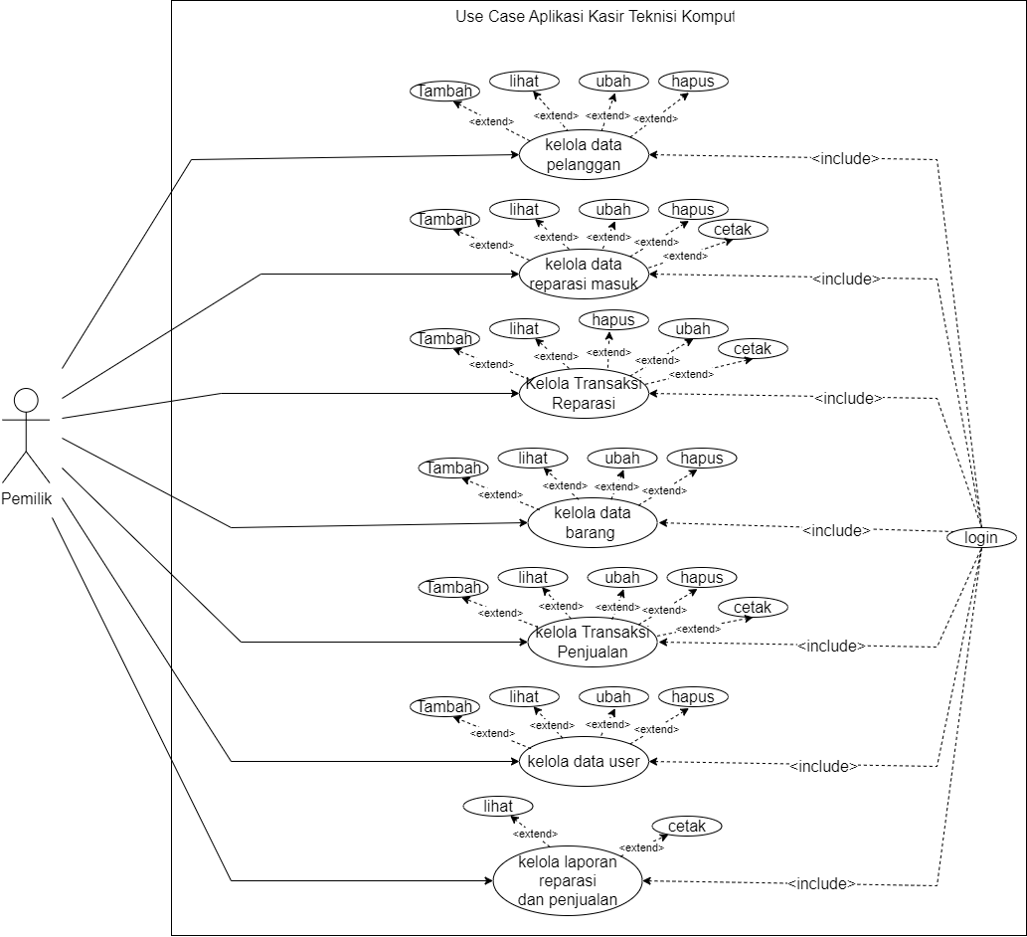

Gambar 3. 5 Use Case Diagram Aplikasi Kasir

Karyawan merupakan aktor dengan hak akses yang terbatas dan karyawan merupakan level bawh dari pemilik. Pertama dengan melakukan login dan karyawan dapat melakukan akses pada kelola data pelanggan, kelola data reparasi masuk, kelola transaksi reparasi, kelola data barang, kelola transaksi penjualan. Usecase aplikasi kasir pada teknisi komputer Pontianak dengan aktor karaywan dapat dilihat pada gambar 3.2

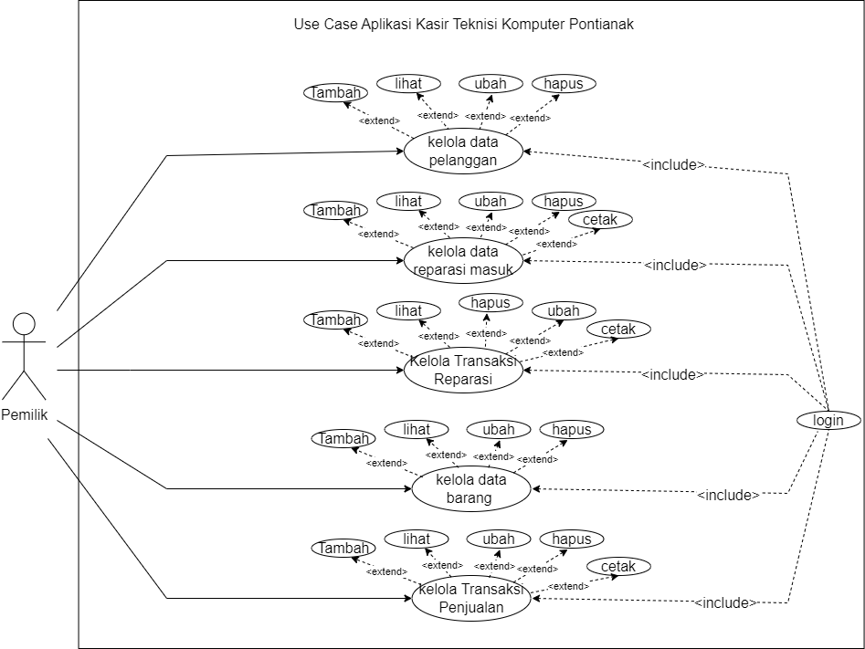

Gambar 3. 6 Usecase aktor pemilik

### Deskripsi Aktor

Aktor mempresentasikan seseorang atau sesuatu yang berinteraksi dengan sistem. Pada Aplikasi Kasir pada Toko Teknisi Komputer Pontianak, terdapat 2 orang aktor yaitu, Pemilik dan Karyawan Berikut adalah tabel yang mendeskripsikan aktor pada *use case* diagram.

Tabel 3.1 Tabel Deskripsi Aktor

|  |  |  |
| --- | --- | --- |
| No. | Nama Aktor | Deskripsi |
| 1. | Pemilik | Pengguna merupakan aktor yang memiliki hak akses dengan level paling tinggi. Akses yang dapat dilakukan oleh aktor Admin mengelola data pelanggan, mengelola data user, mengelola data reparasi, mengelola data penjualan, mengelola transaksi, mengelola laporan reparasi, mengelola laporan penjualan. |
| 2. | Karyawan | Karyawan merupakan aktor yang memiliki hak akses pada aplikasi. Akses yang dapat dilakukan karyawan adalah mengelola data konsumen, mengelola data reparasi, mengelola data penjualan, mengelola transaksi. |

### Deskripsi *Use case*

Deskripsi *use case* bertujuan untuk mendeskripsikan suatu *use case* dalam sistem. Tabel 3.4 menjelaskan proses *use case* yang terjadi pada diagram *use case* yang dilakukan oleh pengguna aplikasi ini dan membentuk sistem secara teratur.

Catatan: C = Create (Tambah), R = Read (Baca), U = Update (Ubah), D = Delete (Hapus).

Tabel 3.2 Deskripsi Use case

|  |  |  |
| --- | --- | --- |
| No. | Nama *Use case* | Deskripsi |
| 1. | Kelola data pelanggan | Memiliki akses untuk kelola data pelanggan (CRUD) |
| 2. | Kelola data reparasi masuk | Memiliki akses untuk kelola data reparasi masuk(CRUD) |
| 3. | Kelola reparasi selesai | Memiliki akses untuk kelola laporan reparasi selesai(CRUD) |
| 4. | Kelola penjualan | Memiliki akses untuk kelola penjualan(CRUD) |
| 5. | Kelola stok barang | Memiliki akses untuk kelola stok barang(CRUD) |
| 6. | Kelola data user(pengguna aplikasi) | Memiliki akses untuk kelola data user/pengguna aplikasi (CRUD) |
| 7. | Kelola laporan reparasi | Memiliki akses untuk kelola laporan reparasi (CRUD) |
| 8. | Kelola laporan penjualan | Memiliki akses untuk kelola laporan penjulan(CRUD) |

### *Use case Scenario*

*Use case* scenario adalah alur jalannya proses dari segi pengguna yakni Admin dan Karyawan. *Use case* scenario dibuat dalam bentuk tabel yang berguna dalam memahami alur setiap proses *use case* yang digunakan. Adapun *use case* scenario pada sistem informasi ini adalah sebagai berikut:

Tabel 3.3 SK-01 Login

|  |  |
| --- | --- |
| Nomor Skenario | SK-01 |
| Nama Use Case | Login |
| Ringkasan | Pemilik dan karyawan melakukan verifikasi username dan password untuk masuk ke sistem |
| Aktor | Pemilik dan Karyawan |
| Kondisi Awal | Sistem menampilkan menu login |
| Deskripsi | Aktor memasukan username dan password pada password pada field inputan yang tersedia  Aktor mengklik tombol login  Sistem akan melakukan pemeriksaan username dan password yang telah dimasukan aktor  Sistem menampilkan halaman menu utama |
| Alternatif | Jika username dan password saat pegecekan oleh sistem tidak sesuai maka akan muncul kotak dialog pesan peringatan |
| Kondisi akhir | Sistem menampilkan halaman menu utama |

Tabel 3.4 SK-02 Menambahkan Data Pelanggan

|  |  |
| --- | --- |
| Nomor Skenario | SK-02 Kelola data pelanggan |
| Nama Use Case | Kelola data pelanggan |
| Ringkasan | Pemilik dan Karyawan menambahkan data pelanggan |
| Aktor | Pemilik dan Karyawan |
| Kondisi Awal | 1. Pemilik dan karyawan melakukan Login 2. Sistem menampilkan menu awal |
| Deskripsi | 1. Pemilik dan karywan mengklik menu tambah pelanggan. 2. Sistem menampilkan field nama, nohp, id dan field cari. 3. Menampilkan tabel data pelanggan. 4. Pemilik dan karyawan mengisi form nama dan nohp. 5. Pemilik dan karyawan mengklik tombol simpan. 6. Sistem menyimpan ke dalam database. 7. Sistem menampilkan pesan berhasil. |
| Alternatif | Jika ada data yang belum diisi, maka sistem akan menampilkan pesan eror. |
| Kondisi akhir | Sistem menampilkan hasil pada tabel |

Tabel 3.5 SK-03 Mengubah Data Pelanggan

|  |  |
| --- | --- |
| Nomor Skenario | SK-03 Kelola data pelanggan |
| Nama Use Case | Kelola data pelanggan |
| Ringkasan | Pemilik dan Karyawan mengubah data pelanggan |
| Aktor | Pemilik dan Karyawan |
| Kondisi Awal | 1. Pemilik dan karyawan melakukan Login 2. Sistem menampilkan menu awal |
| Deskripsi | 1. Pemilik dan karywan mengklik menu tambah pelanggan. 2. Sistem menampilkan field nama, nohp, id dan field cari. 3. Menampilkan tabel data pelanggan. 4. Pemilik dan karyawan memilih data yang ingin diubah. 5. Sistem menampilkan data ke dalam field. 6. Pemilik dan karyawan mengubah data pada field. 7. Pemilik dan karyawan menekan tombol ubah. 8. Sistem meperbarui data ke dalam database. 9. Sistem menampilkan pesan berhasil |
| Alternatif | - |
| Kondisi akhir | Data pada tabel berhasil diperbarui |

Tabel 3.6 SK-04 Menghapus Data Pelanggan

|  |  |
| --- | --- |
| Nomor Skenario | SK-04 Kelola data pelanggan |
| Nama Use Case | Kelola data pelanggan |
| Ringkasan | Pemilik dan Karyawan menghapus data pelanggan |
| Aktor | Pemilik dan Karyawan |
| Kondisi Awal | 1. Pemilik dan karyawan melakukan Login 2. Sistem menampilkan menu awal |
| Deskripsi | 1. Pemilik dan karywan mengklik menu tambah pelanggan. 2. Sistem menampilkan field nama, nohp, id dan field cari. 3. Menampilkan tabel data pelanggan. 4. Pemilik dan karyawan memilih data yang ingin dihapus. 5. Sistem menampilkan data ke dalam field. 6. Pemilik dan karyawan menekan tombol hapus. 7. Sistem menghapus data ke dalam database. 8. Sistem menampilkan pesan berhasil. |
| Alternatif | - |
| Kondisi akhir | Data pada tabel berhasil dihapus |

Tabel 3.7 SK-05 Melihat Data Pelanggan

|  |  |
| --- | --- |
| Nomor Skenario | SK-05 Kelola data pelanggan |
| Nama Use Case | Kelola data pelanggan |
| Ringkasan | Pemilik dan Karyawan melihat data pelanggan |
| Aktor | Pemilik dan Karyawan |
| Kondisi Awal | 1. Pemilik dan karyawan melakukan Login 2. Sistem menampilkan menu awal |
| Deskripsi | 1. Pemilik dan karywan mengklik menu tambah pelanggan. 2. Sistem menampilkan field nama, nohp, id dan field cari. 3. Menampilkan tabel data pelanggan. |
| Alternatif | - |
| Kondisi akhir | Sistem menampilkan data pelangan pada tabel |

Tabel 3.8 SK-06 Mencari Data Pelanggan

|  |  |
| --- | --- |
| Nomor Skenario | SK-06 Kelola data pelanggan |
| Nama Use Case | Kelola data pelanggan |
| Ringkasan | Pemilik dan Karyawan mencari data pelanggan |
| Aktor | Pemilik dan Karyawan |
| Kondisi Awal | 1. Pemilik dan karyawan melakukan Login 2. Sistem menampilkan menu awal |
| Deskripsi | 1. Pemilik dan karywan mengklik menu tambah pelanggan. 2. Sistem menampilkan field nama, nohp, id dan field cari. 3. Pemilik dan karyawan mengisi field cari. 4. Pemilik dan karyawan mengklik tombol cari. 5. Sistem menampilkan data pada tabel pelanggan. |
| Alternatif | Sistem tidak akan menampilkan hasil dari pencarian jika tidak ada data pada database. |
| Kondisi akhir | Sistem menampilkan data pelangan pada tabel |

Tabel 3.9 SK-07 Menambahkan Data Reparasi Masuk

|  |  |
| --- | --- |
| Nomor Skenario | SK-07 Kelola data reparasi masuk |
| Nama Use Case | Kelola data reparasi masuk |
| Ringkasan | Pemilik dan Karyawan menambahkan data reparasi masuk |
| Aktor | Pemilik dan Karyawan |
| Kondisi Awal | 1. Pemilik dan karyawan melakukan Login 2. Sistem menampilkan menu awal |
| Deskripsi | 1. Pemilik dan karywan mengklik menu Reparasi. 2. Sistem menampilkan field id pelanggan, no seri barang, jenis, kelengkapan, merek, keluhan, status, catatan, waktu, harga, user, cari, tabel pelanggan, tabel data reparasi. 3. Pemilik dan karyawan memilih pelanggan pada tabel pelanggan. 4. Sistem menampilkan *field* nama pelanggan, no seri barang, jenis, kelengkapan, merek, keluhan, status, catatan, waktu, harga, kode, user, cari, tabel pelanggan, tabel data reparasi. 5. Pemilik dan karyawan mengklik tombol simpan. 6. Sistem menyimpan kedalam database. 7. Sistem menampilkan pesan berhasil disimpan 8. Sistem menampilkan pada tabel data reparasi. |
| Alternatif | Jika ada field yang tidak diisi maka akan tampil pesan eror. |
| Kondisi akhir | Sistem menampilkan data reparasi pada tabel |

Tabel 3.10 SK-08 Mengubah Data Reparasi Masuk

|  |  |
| --- | --- |
| Nomor Skenario | SK-08 Kelola data reparasi masuk |
| Nama Use Case | Kelola data reparasi masuk |
| Ringkasan | Pemilik dan Karyawan mengubah data reparasi masuk |
| Aktor | Pemilik dan Karyawan |
| Kondisi Awal | 1. Pemilik dan karyawan melakukan Login 2. Sistem menampilkan menu awal |
| Deskripsi | 1. Pemilik dan karywan mengklik menu Reparasi. 2. Sistem menampilkan *field* nama pelanggan, no seri barang, jenis, kelengkapan, merek, keluhan, status, catatan, waktu, harga, kode, user, cari, tabel pelanggan, tabel data reparasi. 3. Pemilik dan karyawan memilih data yang ingin diubah yang ada pada tabel data reparasi. 4. Sistem menampilkan data ke dalam field. 5. Pemilik dan karyawan mengubah data pada *field*. 6. Pemilik dan karyawan mengklik tombol ubah. 7. Sistem memperbaharui kedalam database. 8. Sistem menampilkan pesan berhasil diperbaharui. 9. Sistem menampilkan pada tabel data reparasi. |
| Alternatif | - |
| Kondisi akhir | Sistem menampilkan data reparasi pada tabel |

Tabel 3.11 SK-09 Menghapus Data Reparasi Masuk

|  |  |
| --- | --- |
| Nomor Skenario | SK-09 Kelola data reparasi masuk |
| Nama Use Case | Kelola data reparasi masuk |
| Ringkasan | Pemilik dan Karyawan mengubah data reparasi masuk |
| Aktor | Pemilik dan Karyawan |
| Kondisi Awal | 1. Pemilik dan karyawan melakukan Login 2. Sistem menampilkan menu awal |
| Deskripsi | 1. Pemilik dan karywan mengklik menu Reparasi. 2. Sistem menampilkan *field* nama pelanggan, no seri barang, jenis, kelengkapan, merek, keluhan, status, catatan, waktu, harga, kode, user, cari, tabel pelanggan, tabel data reparasi. 3. Pemilik dan karyawan memilih data yang ingin dihapus yang ada pada tabel data reparasi. 4. Sistem menampilkan data ke dalam field. 5. Pemilik dan karyawan mengklik tombol hapus. 6. Sistem menghapus kedalam database. 7. Sistem menampilkan pesan berhasil dihapus. |
| Alternatif | - |
| Kondisi akhir | Data pada tabel berhasil dihapus |

Tabel 3.12 SK-10 Melihat Data Reparasi Masuk

|  |  |
| --- | --- |
| Nomor Skenario | SK-10 Kelola data reparasi masuk |
| Nama Use Case | Kelola data reparasi masuk |
| Ringkasan | Pemilik dan Karyawan melihat data reparasi masuk |
| Aktor | Pemilik dan Karyawan |
| Kondisi Awal | 1. Pemilik dan karyawan melakukan Login. 2. Sistem menampilkan menu awal. |
| Deskripsi | 1. Pemilik dan karywan mengklik menu Reparasi. 2. Sistem menampilkan *field* nama pelanggan, no seri barang, jenis, kelengkapan, merek, keluhan, status, catatan, waktu, harga, kode, user, cari, tabel pelanggan, tabel data reparasi. 3. Sistem menampilkan data reparasi masuk pada tabel. |
| Alternatif | - |
| Kondisi akhir | Sistem menampilkan data reparasi masuk |

Tabel 3.13 SK-11 Mencari Data Reparasi Masuk

|  |  |
| --- | --- |
| Nomor Skenario | SK-11 Kelola data reparasi masuk |
| Nama Use Case | Kelola data reparasi masuk |
| Ringkasan | Pemilik dan Karyawan mencari data reparasi masuk |
| Aktor | Pemilik dan Karyawan |
| Kondisi Awal | 1. Pemilik dan karyawan melakukan Login 2. Sistem menampilkan menu awal |
| Deskripsi | 1. Pemilik dan karywan mengklik menu Reparasi. 2. Sistem menampilkan *field* nama pelanggan, no seri barang, jenis, kelengkapan, merek, keluhan, status, catatan, waktu, harga, kode, user, cari, tabel pelanggan, tabel data reparasi. 3. Pemilik dan karyawan mengisi pada field cari. 4. Pemilik dan karyawan mengklik tombol cari. 5. Sistem menampilkan data reparasi masuk yang dicari. |
| Alternatif | Sistem tidak akan menampilkan hasil jika tidak ada data yang sesuai |
| Kondisi akhir | Menampilkan data reparasi masuk pada tabel. |

Tabel 3.14 SK-12 Mencetak Nota Data Reparasi Masuk

|  |  |
| --- | --- |
| Nomor Skenario | SK-12 Kelola data reparasi masuk |
| Nama Use Case | Kelola data reparasi masuk |
| Ringkasan | Pemilik dan Karyawan mencetak data reparasi masuk |
| Aktor | Pemilik dan Karyawan |
| Kondisi Awal | 1. Pemilik dan karyawan melakukan Login 2. Sistem menampilkan menu awal |
| Deskripsi | 1. Pemilik dan karywan mengklik menu Reparasi. 2. Sistem menampilkan *field* nama pelanggan, no seri barang, jenis, kelengkapan, merek, keluhan, status, catatan, waktu, harga, kode, user, cari, tabel pelanggan, tabel data reparasi. 3. Pemilik dan karyawan memilih data reparasi masuk yang ada pada tabel. 4. Pemilik dan karyawan mengklik cetak. 5. Sistem Mencetak data reparasi masuk yang dipilih. |
| Alternatif | - |
| Kondisi akhir | Mencetak data reparasi masuk pada tabel. |

Tabel 3.15 SK-13 Membuat Data Transaksi Reparasi

|  |  |
| --- | --- |
| Nomor Skenario | SK-13 Kelola Data Transaksi Reparasi |
| Nama Use Case | Kelola data transaksi reparasi |
| Ringkasan | Pemilik dan Karyawan menambahkan data reparasi selesai |
| Aktor | Pemilik dan Karyawan |
| Kondisi Awal | 1. Pemilik dan karyawan melakukan Login 2. Sistem menampilkan menu awal 3. Pemilik dan karywan mengklik menu Reparasi. 4. Pemilik dan karyawan memilih data Reparasi. 5. Pemilik dan karyawan mengklik tombol reparasi selesai. 6. Pemilik dan karyawan mengklik tombol barang keluar. |
| Deskripsi | 1. Sistem menampilkan *field* kode transaksi, nama pelanggan, total harga, bayar, kembalian, waktu, pengguna, tabel berisi data transaksi. 2. Pemilik dan karyawan mengisi *field* kode transaksi. 3. Sistem akan menampilkan nama dan total harga pada *field*. 4. Pemilik dan karyawan megisi *field* bayaran dan waktu. 5. Pemilik dan karyawan mengklik tombol simpan. 6. Sistem menyimpan kedalam database. 7. Sistem menampilkan pesan berhasil disimpan 8. Sistem menampilkan pada tabel data transaksi. |
| Alternatif | Jika ada field yang tidak diisi maka akan tampil pesan eror. |
| Kondisi akhir | Sistem menampilkan data transaksi pada tabel |

Tabel 3.16 SK-14 Menghapus Data Transaksi Reparasi

|  |  |
| --- | --- |
| Nomor Skenario | SK-14 Kelola Data Transaksi Reparasi |
| Nama Use Case | Kelola data transaksi reparasi |
| Ringkasan | Pemilik dan Karyawan menghapus data reparasi selesai |
| Aktor | Pemilik dan Karyawan |
| Kondisi Awal | 1. Pemilik dan karyawan melakukan Login 2. Sistem menampilkan menu awal 3. Pemilik dan karywan mengklik menu Reparasi. 4. Pemilik dan karyawan memilih data Reparasi. 5. Pemilik dan karyawan mengklik tombol reparasi selesai. 6. Pemilik dan karyawan mengklik tombol barang keluar. |
| Deskripsi | 1. Sistem menampilkan *field* kode transaksi, nama pelanggan, total, harga, bayar, kembalian, waktu, pengguna, tabel berisi data transaksi. 2. Pemilik dan karyawan memilih data yang ada pada tabel. 3. Sistem akan menampilkan kode transaksi, nama pelanggan, total, harga, bayar, kembalian, waktu pengguna pada *field*. 4. Pemilik dan karyawan mengklik tombol hapus. 5. Sistem menghapus kedalam database. 6. Sistem menampilkan pesan berhasil dihapus. |
| Alternatif | - |
| Kondisi akhir | Data berhasil dihapus |

Tabel 3.17 SK-15 Mengubah Data Transaksi Reparasi

|  |  |
| --- | --- |
| Nomor Skenario | SK-15 Kelola Data Transaksi Reparasi |
| Nama Use Case | Kelola data transaksi reparasi |
| Ringkasan | Pemilik dan Karyawan menghapus data reparasi selesai |
| Aktor | Pemilik dan Karyawan |
| Kondisi Awal | 1. Pemilik dan karyawan melakukan Login 2. Sistem menampilkan menu awal 3. Pemilik dan karywan mengklik menu Reparasi. 4. Pemilik dan karyawan memilih data Reparasi. 5. Pemilik dan karyawan mengklik tombol reparasi selesai. 6. Pemilik dan karyawan mengklik tombol barang keluar. |
| Deskripsi | 1. Sistem menampilkan *field* kode transaksi, nama pelanggan, total, harga, bayar, kembalian, waktu, pengguna, tabel berisi data transaksi. 2. Pemilik dan karyawan memilih data yang ada pada tabel. 3. Sistem akan menampilkan kode transaksi, nama pelanggan, total, harga, bayar, kembalian, waktu pengguna pada *field*. 4. Pemilik dan karyawan mengubah data yang ada pada field. 5. Pemilik dan karyawan mengklik tombol ubah. 6. Sistem mengubah kedalam database. 7. Sistem menampilkan pesan berhasil ubah. |
| Alternatif | - |
| Kondisi akhir | Data berhasil diubah |

Tabel 3.18 SK-16 Melihat Data Transaksi Reparasi

|  |  |
| --- | --- |
| Nomor Skenario | SK-16 |
| Nama Use Case | Kelola transaksi reparasi |
| Ringkasan | Pemilik dan Karyawan menghapus data reparasi selesai |
| Aktor | Pemilik dan Karyawan |
| Kondisi Awal | 1. Pemilik dan karyawan melakukan Login 2. Sistem menampilkan menu awal 3. Pemilik dan karywan mengklik menu Reparasi. 4. Pemilik dan karyawan memilih data Reparasi. 5. Pemilik dan karyawan mengklik tombol reparasi selesai. 6. Pemilik dan karyawan mengklik tombol barang keluar. |
| Deskripsi | 1. Sistem menampilkan *field* kode transaksi, nama pelanggan, total, harga, bayar, kembalian, waktu, pengguna, tabel berisi data transakasi. 2. Sistem menampilkan data yang ada pada tabel transaksi. |
| Alternatif | - |
| Kondisi akhir | Sistem menampilkan data transaksi |

Tabel 3.19 SK-17 Menambah Data Barang

|  |  |
| --- | --- |
| Nomor Skenario | SK-17 |
| Nama Use Case | Kelola data barang |
| Ringkasan | Pemilik dan Karyawan menambah data barang |
| Aktor | Pemilik dan Karyawan |
| Kondisi Awal | 1. Pemilik dan karyawan melakukan Login 2. Sistem menampilkan menu awal 3. Pemilik mengklik menu tambah data barang |
| Deskripsi | 1. ­­Sistem menampilkan *field* nama barang, jumlah harga barang, garansi, waktu, keterangan dan tabel data barang. 2. Pemilik dan karyawan mengisi field. 3. Pemilik mengklik tombol simpan. 4. Sistem menyimpan ke database. 5. Sistem menampilkan pesan berhasil disimpan. 6. Sistem menampilkan data pada tabel. |
| Alternatif | Jika field tidak diisi maka sistem akan eror |
| Kondisi akhir | Sistem menampilkan data barang pada tabel. |

Tabel 3.20 SK-18 Menghapus Data Barang

|  |  |
| --- | --- |
| Nomor Skenario | SK-18 |
| Nama Use Case | Kelola data barang |
| Ringkasan | Pemilik dan Karyawan menghapus data barang |
| Aktor | Pemilik dan Karyawan |
| Kondisi Awal | 1. Pemilik dan karyawan melakukan Login 2. Sistem menampilkan menu awal 3. Pemilik mengklik menu tambah data barang |
| Deskripsi | 1. ­­Sistem menampilkan *field* nama barang, jumlah harga barang, garansi, waktu, keterangan dan tabel data barang. 2. Pemilik dan karyawan memilih data yang ada pada tabel data barang. 3. Sistem menampilkan data pada field 4. Pemilik mengklik tombol hapus. 5. Sistem menghapus kedatabase. 6. Sistem menampilkan pesan berhasil dihapus. |
| Alternatif | - |
| Kondisi akhir | Sistem menghapus data yang dipilih. |

Tabel 3.21 SK-19 Mengubah Data Barang

|  |  |
| --- | --- |
| Nomor Skenario | SK-19 |
| Nama Use Case | Kelola data barang |
| Ringkasan | Pemilik dan Karyawan mengubah data barang |
| Aktor | Pemilik dan Karyawan |
| Kondisi Awal | 1. Pemilik dan karyawan melakukan Login 2. Sistem menampilkan menu awal 3. Pemilik mengklik menu tambah data barang |
| Deskripsi | 1. ­­Sistem menampilkan *field* nama barang, jumlah harga barang, garansi, waktu, keterangan dan tabel data barang. 2. Pemilik dan karyawan memilih data yang ada pada tabel data barang. 3. Sistem menampilkan data pada field. 4. Pemilik mengubah isi yang ada pada field. 5. Pemilik mengklik tombol ubah. 6. Sistem mengubah kedalam database. 7. Sistem menampilkan pesan berhasil diubah. |
| Alternatif | - |
| Kondisi akhir | Sistem menampilkan hasil pada tabel data barang |

Tabel 3.22 SK-20 Melihat Data Barang

|  |  |
| --- | --- |
| Nomor Skenario | SK-20 |
| Nama Use Case | Kelola data barang |
| Ringkasan | Pemilik dan Karyawan melihat data barang |
| Aktor | Pemilik dan Karyawan |
| Kondisi Awal | 1. Pemilik dan karyawan melakukan Login 2. Sistem menampilkan menu awal 3. Pemilik mengklik menu tambah data barang |
| Deskripsi | 1. ­­Sistem menampilkan *field* nama barang, jumlah harga barang, garansi, waktu, keterangan dan tabel data barang. 2. Pemilik dan karyawan memilih data yang ada pada tabel data barang. 3. Sistem menampilkan data pada field. 4. Pemilik mengubah isi yang ada pada field. 5. Pemilik mengklik tombol ubah. 6. Sistem mengubah kedalam database. 7. Sistem menampilkan pesan berhasil diubah. |
| Alternatif | - |
| Kondisi akhir | Sistem menampilkan hasil pada tabel data barang |

Tabel 3.23 SK-21 Menambah Transaksi Penjualan

|  |  |
| --- | --- |
| Nomor Skenario | SK-21 |
| Nama Use Case | Kelola Transaksi Penjualan |
| Ringkasan | Pemilik dan Karyawan Menambahan Transaksi Penjualan |
| Aktor | Pemilik dan Karyawan |
| Kondisi Awal | 1. Pemilik dan karyawan melakukan Login 2. Sistem menampilkan menu awal 3. Pemilik mengklik menu penjualan |
| Deskripsi | 1. ­­Sistem menampilkan *field* nama pelanggan, nama barang, jumlah, harga, total, bayar, kembalian, garansi, kode, tabel pelanggan, tabel barang, dan tabel transaksi, . 2. Pemilik dan karyawan memilih pelanggan pada tabel pelanggan. 3. Pemilik dan karyawan memilih barang pada tabel barang. 4. Sistem menampilkan data pada field. 5. Pemilik dan karyawan mengisi field jumlah dan tanggal pembelian. 6. Pemilik dan karyawan mengklik tombol simpan. 7. Sistem menyimpan kedalam database. 8. Sistem menampilkan pesan berhasil disimpan. |
| Alternatif | Sistem akan eror jika field tidak diisi. |
| Kondisi akhir | Sistem menampilkan hasil pada tabel transaksi pembelian barang |

Tabel 3.24 SK-22 Menghapus Transaksi Penjualan

|  |  |
| --- | --- |
| Nomor Skenario | SK-22 |
| Nama Use Case | Kelola Transaksi Penjualan |
| Ringkasan | Pemilik dan Karyawan Menghapus Transaksi Penjualan |
| Aktor | Pemilik dan Karyawan |
| Kondisi Awal | 1. Pemilik dan karyawan melakukan Login 2. Sistem menampilkan menu awal 3. Pemilik mengklik menu penjualan |
| Deskripsi | 1. ­­Sistem menampilkan *field* nama pelanggan, nama barang, jumlah, harga, total, bayar, kembalian, garansi, kode, tabel pelanggan, tabel barang, dan tabel transaksi, . 2. Pemilik dan karyawan memilih data transaksi pada tabel transaksi pembelian. 3. Sistem menampilkan data pada field. 4. Pemilik dan karyawan mengklik tombol hapus. 5. Sistem menghapus kedalam database. 6. Sistem menampilkan pesan berhasil dihapus. |
| Alternatif | - |
| Kondisi akhir | Sistem menghapus data pada tabel transaksi pembelian. |

Tabel 3.25 SK-23 Mengubah Transaksi Penjualan

|  |  |
| --- | --- |
| Nomor Skenario | SK-23 |
| Nama Use Case | Kelola Transaksi Penjualan |
| Ringkasan | Pemilik dan Karyawan Mengubah Transaksi Penjualan |
| Aktor | Pemilik dan Karyawan |
| Kondisi Awal | 1. Pemilik dan karyawan melakukan Login 2. Sistem menampilkan menu awal 3. Pemilik mengklik menu penjualan |
| Deskripsi | 1. ­­Sistem menampilkan *field* nama pelanggan, nama barang, jumlah, harga, total, bayar, kembalian, garansi, kode, tabel pelanggan, tabel barang, dan tabel transaksi, . 2. Pemilik dan karyawan memilih pelanggan pada tabel pelanggan. 3. Pemilik dan karyawan memilih data transaksi pada tabel transaksi pembelian. 4. Sistem menampilkan data pada field. 5. Pemilik dan karyawan mengubah data pada field. 6. Pemilik dan karyawan mengklik tombol ubah. 7. Sistem mengubah kedalam database. 8. Sistem menampilkan pesan berhasil diubah. |
| Alternatif | - |
| Kondisi akhir | Sistem menampilkan hasil pada tabel transaksi pembelian barang |

Tabel 3.26 SK-24 Melihat Transaksi Penjualan

|  |  |
| --- | --- |
| Nomor Skenario | SK-24 |
| Nama Use Case | Kelola Transaksi Penjualan |
| Ringkasan | Pemilik dan Karyawan Melihat Transaksi Penjualan |
| Aktor | Pemilik dan Karyawan |
| Kondisi Awal | 1. Pemilik dan karyawan melakukan Login 2. Sistem menampilkan menu awal 3. Pemilik mengklik menu penjualan |
| Deskripsi | 1. ­­Sistem menampilkan *field* nama pelanggan, nama barang, jumlah, harga, total, bayar, kembalian, garansi, kode, tabel pelanggan, tabel barang, dan tabel transaksi, . 2. Sistem menampilkan data pada tabel transaksi. |
| Alternatif | - |
| Kondisi akhir | Sistem menampilkan hasil pada tabel transaksi |

Tabel 3.27 SK-25 Mencetak Nota Transaksi Penjulan

|  |  |
| --- | --- |
| Nomor Skenario | SK-25 |
| Nama Use Case | Kelola Transaksi Penjualan |
| Ringkasan | Pemilik dan Karyawan Mencetak Nota Transaksi Penjualan. |
| Aktor | Pemilik dan Karyawan |
| Kondisi Awal | 1. Pemilik dan karyawan melakukan Login 2. Sistem menampilkan menu awal 3. Pemilik mengklik menu penjualan |
| Deskripsi | 1. ­­Sistem menampilkan *field* nama pelanggan, nama barang, jumlah, harga, total, bayar, kembalian, garansi, kode, tabel pelanggan, tabel barang, dan tabel transaksi, . 2. Pemilik dan karyawan memilih pelanggan pada tabel pelanggan. 3. Sistem menampilkan data pada field. 4. Pemilik dan karyawan mengklik tombol cetak. 5. Sistem mencetak hasil dari transaksi |
| Alternatif | - |
| Kondisi akhir | Sistem mencetak dari hasil yang dipilih |

Tabel 3.28 SK-26 Menambah Data User

|  |  |
| --- | --- |
| Nomor Skenario | SK-26 |
| Nama Use Case | Kelola Data User |
| Ringkasan | Pemilik Menambahkan data user . |
| Aktor | Pemilik |
| Kondisi Awal | 1. Pemilik melakukan Login 2. Sistem menampilkan menu awal 3. Pemilik mengklik menu tambah user |
| Deskripsi | 1. ­­Sistem menampilkan *field* nama, no hp, password, combobox level, tabel user. 2. Pemilik mengisi nama, password dan memilih, level. 3. Pemilik mengklik tombol simpan. 4. Sistem menampilkan hasil kedalam tabel user. 5. Sistem menyimpan data pada database. |
| Alternatif | Sistem akan eror ketika field tidak di isi |
| Kondisi akhir | Sistem menyimpan data kedalam database |

Tabel 3.29 SK -27 Menghapus Data User

|  |  |
| --- | --- |
| Nomor Skenario | SK-27 |
| Nama Use Case | Kelola Data User |
| Ringkasan | Pemilik Menghapus data user . |
| Aktor | Pemilik |
| Kondisi Awal | 1. Pemilik melakukan Login 2. Sistem menampilkan menu awal 3. Pemilik mengklik menu tambah user |
| Deskripsi | 1. ­­Sistem menampilkan *field* nama, no hp, password combobox level, tabel user. 2. Pemilik memilih data yang ada pada tabel user. 3. Pemilik mengklik tombol hapus. 4. Sistem menghapus data pada database. |
| Alternatif | - |
| Kondisi akhir | Sistem menghapus data kedalam database |

Tabel 3.30 SK-28 Mengubah Data User

|  |  |
| --- | --- |
| Nomor Skenario | SK-28 |
| Nama Use Case | Kelola Data User |
| Ringkasan | Pemilik Mengubah data user |
| Aktor | Pemilik |
| Kondisi Awal | 1. Pemilik melakukan Login 2. Sistem menampilkan menu awal 3. Pemilik mengklik menu tambah user |
| Deskripsi | 1. ­­Sistem menampilkan *field* nama, no hp, password dan combobox level. 2. Pemilik memilih data pada tabel user. 3. Sistem menampilkan data pada field. 4. Pemilik mengubah data. 5. Sistem menampilkan pesan perubahan data berhasil. 6. Sistem merubah data pada database |
| Alternatif | - |
| Kondisi akhir | Sistem merubah data pada database |

Tabel 3.31 SK-29 Melihat Data User

|  |  |
| --- | --- |
| Nomor Skenario | SK-29 |
| Nama Use Case | Kelola Data User |
| Ringkasan | Pemilik Melihat data user |
| Aktor | Pemilik |
| Kondisi Awal | 1. Pemilik melakukan Login 2. Sistem menampilkan menu awal 3. Pemilik mengklik menu tambah user |
| Deskripsi | 1. ­­Sistem menampilkan *field* nama, no hp, password dan combobox level tabel user. 2. Sistem menampilkan data pada tabel user. |
| Alternatif | - |
| Kondisi akhir | Sistem menampilkan data pada tabel |

Tabel 3.32 SK-30 Melihat Data Laporan Reparasi Dan Penjualan

|  |  |
| --- | --- |
| Nomor Skenario | SK-30 |
| Nama Use Case | Kelola Laporan Reparasi dan penjualan |
| Ringkasan | Pemilik Melihat data laporan reparasi dan penjulan |
| Aktor | Pemilik |
| Kondisi Awal | 1. Pemilik melakukan Login 2. Sistem menampilkan menu awal 3. Pemilik mengklik menu pelaporan |
| Deskripsi | 1. ­­Sistem menampilkan tabel transaksi reparasi, tabel transaksi penjualan dan tombol cetak. 2. Sistem menampilkan data pada tabel transaksi reparasi dan transaksi penjualan. |
| Alternatif | - |
| Kondisi akhir | Sistem menampilkan data pada tabel |

Tabel 3.33 SK-31 Mencetak Laporan Reparasi Dan Penjulan

|  |  |
| --- | --- |
| Nomor Skenario | SK-31 |
| Nama Use Case | Kelola Laporan Reparasi dan laporan penjualan |
| Ringkasan | Pemilik Mencetak laporan reparasi dan laporan penjualan |
| Aktor | Pemilik |
| Kondisi Awal | 1. Pemilik melakukan Login 2. Sistem menampilkan menu awal 3. Pemilik mengklik menu pelaporan |
| Deskripsi | 1. ­­Sistem menampilkan tabel transaksi reparasi, tabel transaksi penjualan dan tombol cetak. 2. Sistem menampilkan data pada tabel transaksi reparasi dan transaksi penjualan. 3. Pemilik mengklik pelaporan. 4. Sistem mencetak laporan. |
| Alternatif | - |
| Kondisi akhir | Sistem mencetak laporan reparasi dan laporan penjulan |

## *Rancangan User Interface* (Antarmuka Pengguba)

Pada rancangan antarmuka, aplikasi yang digunakan adalah balsamiq sebagai alat untuk membuat rancangan tampilan yang akan diimplementasikan menjadi Aplikasi kasir pada Teknisi Komputer Pontianak. Aplikasi yang dibangun memiliki beberapa menu yang digunakan, berikut struktur menu dari aplikasi kasir pada toko teknisi komputer pontianak berbasis dekstop dapat dilihat pada gambar 3.2.

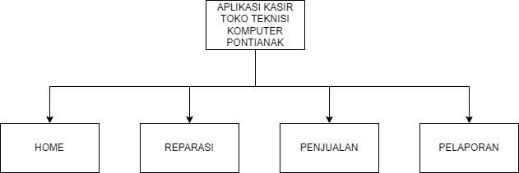

Gambar 3. 7 Struktur aplikasi toko teknisi komputer pontianak

### Tampilan Pemilik

**Menu Home**

Menu Home adalah halaman pertama pada aplikasi setelah pengguna melakukan login, halaman ini terdiri dari beberapa tombol, yaitu tombol tambah pelanggan, tambah barang, barang keluar dan tambah pengguna, tampilan menu home dapat dilihat pada gambar 3.4.

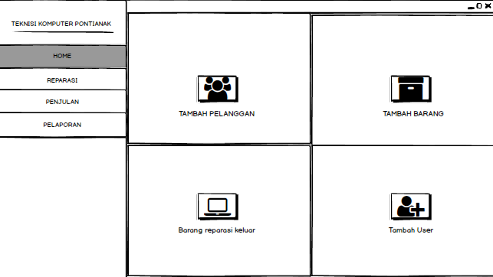

Gambar 3.8 Halaman Home

**Menu Tambah Pelanggan**

Pada form ini Pemilik akan mengisi data pelanggan yaitu, nama dan nohp pelanggan. Pemilik dapat menambah, menghapus dan mengubah data pelanggan. Halaman tambah pelanggan dapat dilihat pada gambar 3.5.

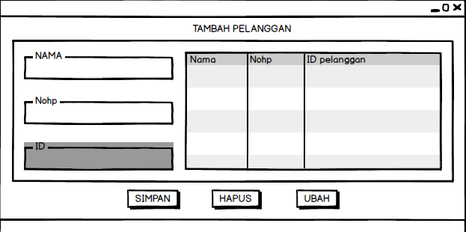

Gambar 3.9 Tambah Pelanggan

**Menu Tambah Barang**

Pada halaman ini pemiliki mengisi data pada field nama barang, jumlah, harga, garansi, waktu dan keterangan. Pemilik dapat menambahkan, menghapus, mengubah data barang yang akan dijual. Halaman tambah barang dapat dilihat pada gambar 3.6.

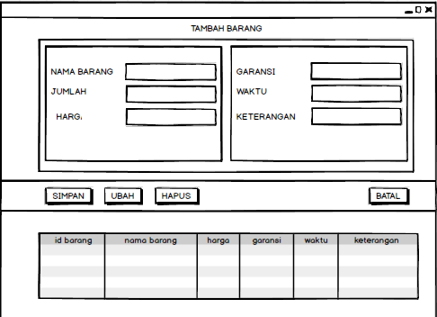

Gambar 3.10 Tambah barang

**Menu Barang Reparasi Keluar**

Pemilik mengisi kode transaksi, nama, total harga, bayar, kembalian, waktu dan pengguna. Pada halaman ini pemilik dapat menambahkan, menghapus, menyimpan, dan mengubah data barang reparasi keluar dan data akan tampil pada tabel yang tersedia. Halaman barng reparasi keluar dapat dilihat pada gambar 3.7.

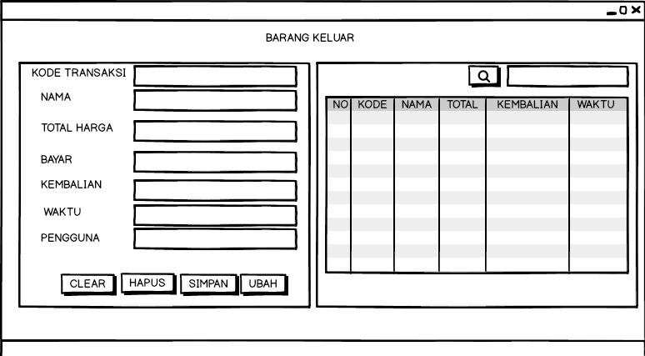

Gambar 3.11 Barang Keluar

**Menu Tambah Pengguna**

Pada menu tambah penguna berfungsi untuk menambahkan akun dari pengguna aplikasi yang dibuat langsung oleh pemilik dari toko teknisi komputer Pontianak. Tampilan menu tambah pengguna dapat dilihat pada gambar 3.8.

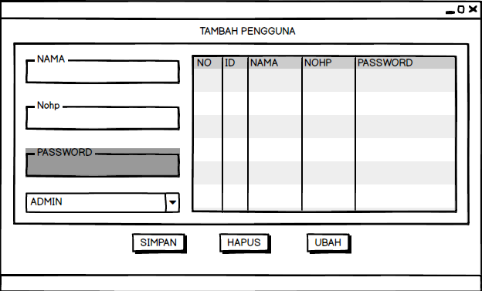

Gambar 3.12 Tambah Pengguna

**Menu Reparasi**

Pada halaman reparasi berfungsi untuk mengiputkan data barang yang akan diperbaiki, yang terdiri dari data pelanggan, no seri barang, jenis barang, kelengkapan barang, merek barang, keluhan, statatus, catatan, waktu, harga, kode, dan user. Tampilan halaman reparasi dapat dilihat pada gambar 3.8.

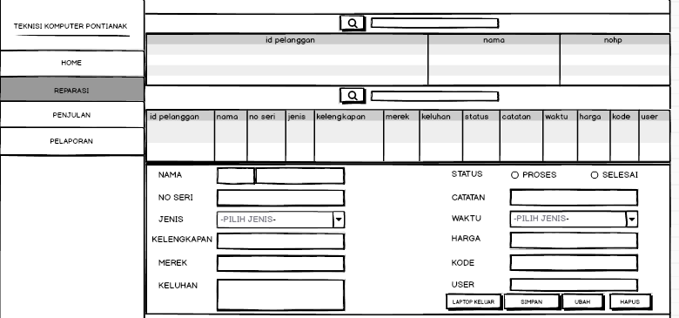

Gambar 3.13 Halaman Reparasi

**Menu Penjualan**

Pada halaman pejualan bertujuan untuk menginputkan data Transaksi penjualan barang, yang terdiri dari beberapa field yaitu, nama pelanggan, id pelanggan, nama barang, id barang, jumlah, harga, total, bayar, kembalian, waktu, kode, dan user. Pemilik dapat melakukan penambahan, penghapusan, dan perubahan data dari transaksi pembelian barang. Tampilan halaman penjualan dapat dilihat pada gambar 3.10.

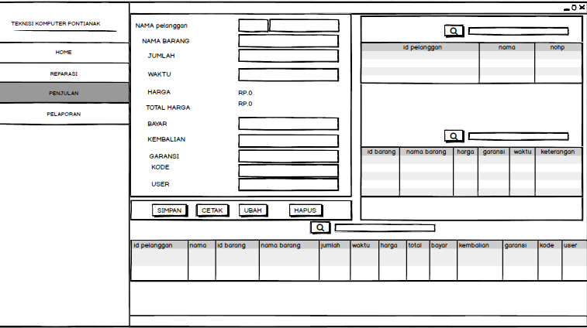

Gambar 3.14 Tampilan halaman penjualan

**Menu Pelaporan**

Pada halaman pejualan bertujuan untuk melihat dari hasil transaksi reparasi dan penjualan barang yang dilakukan dan dapat di filter berdasarkan bulan dan tahun. Tampilan halaman pelaporan dapat dilihat pada gambar 3.11. 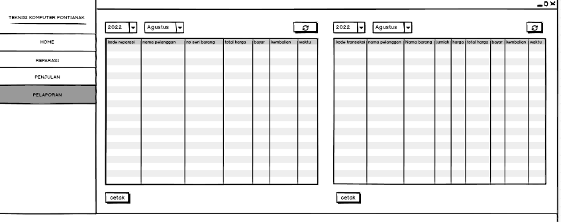

Gambar 3.15 Tampilan halaman pelaporan

### Tampilan Karyawan

**Menu Home**

Halaman Home adalah halaman pertama pada aplikasi setelah pengguna melakukan login, halaman ini terdiri dari beberapa tombol, yaitu tombol tambah pelanggan, tambah barang, barang keluar. Tampilan menu home dapat dilihat pada gambar 3.12.

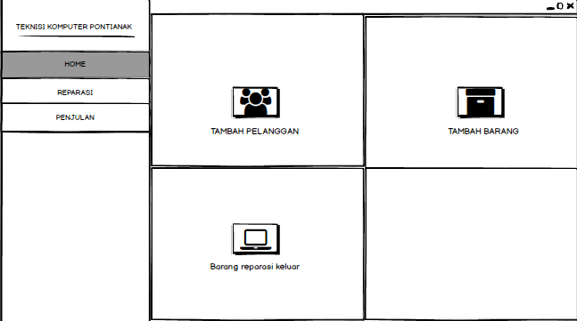

Gambar 3.16 Halaman Home

**Menu Tambah Pelanggan**

Pada form ini Karyawan akan mengisi data pelanggan yaitu, nama dan nohp pelanggan. Pemilik dapat menambah, menghapus dan mengubah data pelanggan. Halaman tambah pelanggan dapat dilihat pada gambar 3.13.



Gambar 3.17 Tambah Pelanggan

**Menu Tambah Barang**

Pada halaman ini karyawan mengisi data pada field nama barang, jumlah, harga, garansi, waktu dan keterangan. Pemilik dapat menambahkan, menghapus, mengubah data barang yang akan dijual. Halaman tambah barang dapat dilihat pada gambar 3.14.



Gambar 3.18 Tambah barang

**Menu Barang Reparasi Keluar**

Pemilik mengisi kode transaksi, nama, total harga, bayar, kembalian, waktu dan pengguna. Pada halaman ini pemilik dapat menambahkan, menghapus, menyimpan, dan mengubah data barang reparasi keluar dan data akan tampil pada tabel yang tersedia. Halaman barng reparasi keluar dapat dilihat pada gambar 3.15.



Gambar 3.19 Barang Keluar

**Menu Reparasi**

Pada halaman reparasi berfungsi untuk mengiputkan data barang yang akan diperbaiki, yang terdiri dari data pelanggan, no seri barang, jenis barang, kelengkapan barang, merek barang, keluhan, statatus, catatan, waktu, harga, kode, dan user. Tampilan halaman reparasi dapat dilihat pada gambar 3.16.



Gambar 3.20 Halaman Reparasi

**Menu Penjualan**

Pada halaman pejualan bertujuan untuk menginputkan data Transaksi penjualan barang, yang terdiri dari beberapa field yaitu, nama pelanggan, id pelanggan, nama barang, id barang, jumlah, harga, total, bayar, kembalian, waktu, kode, dan user. Pemilik dapat melakukan penambahan, penghapusan, dan perubahan data dari transaksi pembelian barang. Tampilan halaman penjualan dapat dilihat pada gambar 3.17.



Gambar 3.21 Tampilan halaman penjualan

## Rancangan Database

Rancangan database pada aplikasi kasir toko teknisi komputer Pontianak berbasis dekstop terdiri dari dua bagian yaitu struktur tabel dan relasi tabel.

### Struktur Tabel

Berikut ini adalah rancangan struktur tabel dari aplikasi kasir pada toko teknisi komputer Pontianak berbasis dekstop yang terdiri dari kolom nama *field,* kolom tipe data dan kolom keterangan.

Tabel 3. 34 Struktur tabel barangdb

|  |  |  |
| --- | --- | --- |
| **Nama Field** | **Tipe Data** | **Keterangan** |
| **ID_BARANG** | Int(11) | *Primary Key* |
| nama | Varchar(255) |  |
| jumlah | Int(11) |  |
| harga | Int(11) |  |
| garansi | Varchar(25) |  |
| waktu | Date |  |
| keterangan | Varchar(255) |  |

Tabel 3. 35 Struktur tabel masukmemasuk

|  |  |  |
| --- | --- | --- |
| **Nama Field** | **Tipe Data** | **Keterangan** |
| **NO** | Int(11) | *Primary Key* |
| ID_PELANGGAN | Int(11) |  |
| NOSERI | Varchar(11) |  |
| JENIS | Varchar(11) |  |
| KELENGKAPAN | Varchar(11) |  |
| MEREK | Varchar(11) |  |
| KELUHAN | Text |  |
| STATUS | Varchar(25) |  |
| CATATAN | Text |  |
| WAKTU | Date |  |
| HARGA | Varchar(12) |  |
| CODE | Varchar(25) |  |
| USER | Varchar(11) |  |

Tabel 3. 36 Struktur tabel pelanggan

|  |  |  |
| --- | --- | --- |
| **Nama Field** | **Tipe Data** | **Keterangan** |
| **ID_PELANGGAN** | Int(11) | *Primary Key* |
| NAMA | Varchar(30) |  |
| NOHP | Varchar(20) |  |

Tabel 3. 37 Struktur tabel pembelian

|  |  |  |
| --- | --- | --- |
| **Nama Field** | **Tipe Data** | **Keterangan** |
| **NO** | Int(11) | *Primary Key* |
| ID_PELANGGAN | Int(11) |  |
| ID_BARANG | Int(11) |  |
| JUMLAH | Int(30) |  |
| WAKTU | Date |  |
| HARGA | Bigint(11) |  |
| TOTAL | Int(11) |  |
| BAYAR | Int(20) |  |
| KEMBALIAN | Int(20) |  |
| GARANSI | Varchar(30) |  |

Tabel 3. 38 Struktur barangkeluar

|  |  |  |
| --- | --- | --- |
| **Nama Field** | **Tipe Data** | **Keterangan** |
| **NO** | Int(11) | *Primary Key* |
| KODE | Varchar(11) |  |
| NAMA | Varchar(255) |  |
| TOTAL | Mediumint(25) |  |
| BAYAR | Mediumint(11) |  |
| KEMBALIAN | Mediumint(25) |  |
| WAKTU | Date |  |

Tabel 3. 39 Struktur tabel user

|  |  |  |
| --- | --- | --- |
| **Nama Field** | **Tipe Data** | **Keterangan** |
| **IDUSER** | int(11) | *Primary Key* |
| username | varchar(20) |  |
| nohp | varchar(30) |  |

### Relasi Tabel

Relasi tabel merupakan hubungan yang terjadi antar suatu tabel tabel lainya yang mempresentasikan hubungan antar objek dan berfungsi untuk mengatur operasi suatu *database*. Relasi tabel yang digunakan pada aplikasi kasir teknisi komputer Pontianak dapat dilihat pada gambar 3.18.

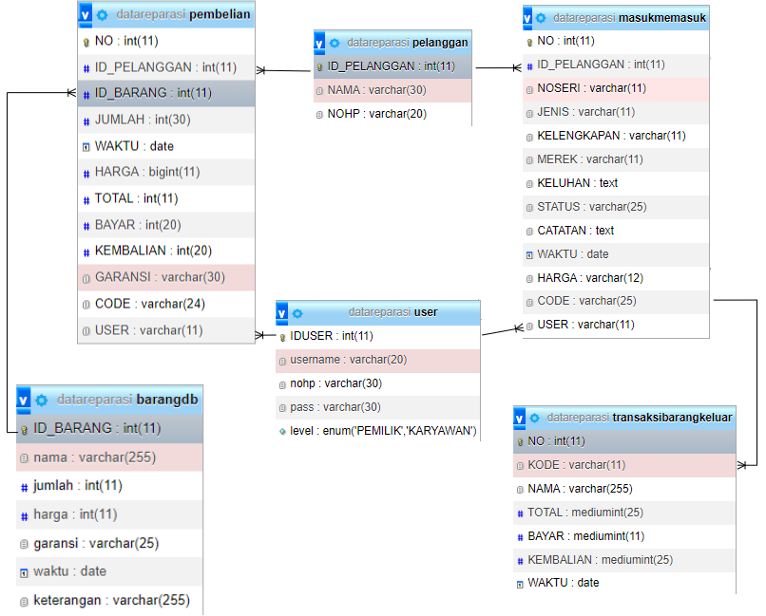

Gambar 3.22 Relasi Tabel Aplikasi Kasir Teknisi Komputer Pontianak

# BAB IV HASIL DAN PEMBAHASAN



## Implementasi Antarmuka Pengguna

Setelah melakukan tahap *build and reverse mockup* pada aplikasi kasir toko teknisi komputer Pontianak dibuat, maka dilanjutkan dengan thaap implementasi antarmuka pengguana. Berikut adalah hasil implementasi aplikasi kasir yang telah selesai dibuat.

### Tampilan Pemilik

**Menu Home**

Halaman home pada aplikasi kasir berhasil diimplementasikan sesuai dengan rancangan yang telah dibuat. Menu home merupakan halaman awal dari pengguna aplikasi. Berikut tampilan dari menu home pada aplikasi kasir dapat dilihat pada gambar 4.1.

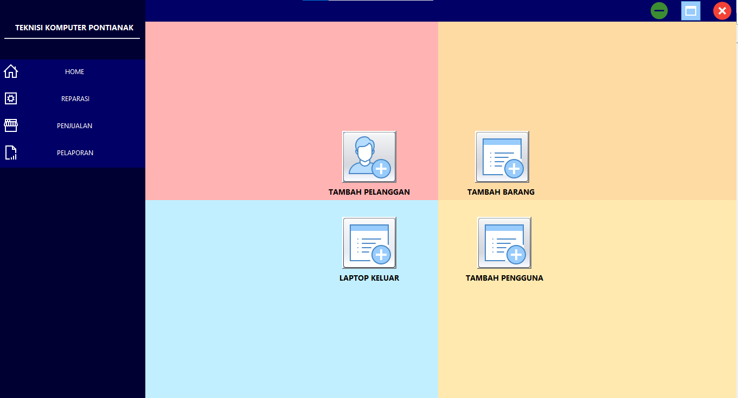

Gambar 4.1 Menu Home

**Menu Tambah Pelanggan**

Menu tambah pelanggan berfungsi untuk menerima data dari pelanggan yang menggunakan jasa dari Teknisi Komputer Pontianak. Menu tambah pelanggan berhasil diimplementasikan sesuai dengan rancangan yang telah dibuat. Tampilan menu tambah pelanggan dapat dilihat pada gambar4.2.

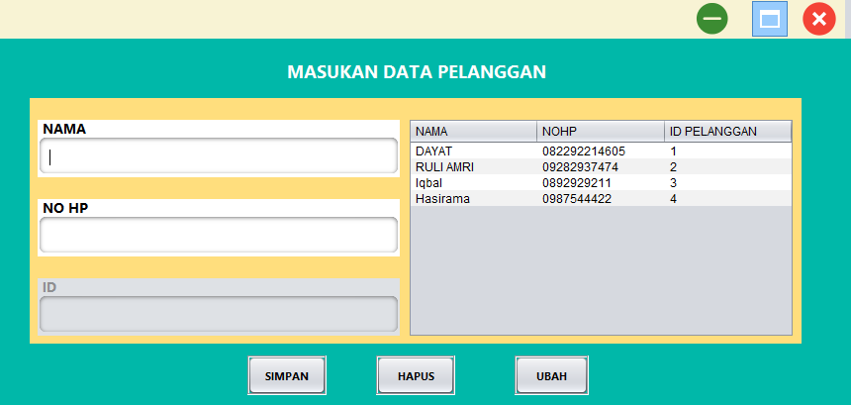

Gambar 4.2 Menu Tambah Pelanggan

**Menu Tambah Barang**

Pada menu tambah barang adalah menu untuk mengiputkan data barang yang akan dijual oleh pemilik toko teknisi komputer Pontianak. Menu tambah barang berhasil diimplementasikan sesuai dengan rancangan yang telah dibuat. Tampilan menu tambah barang dapat dilihat pada gambar 4.3.

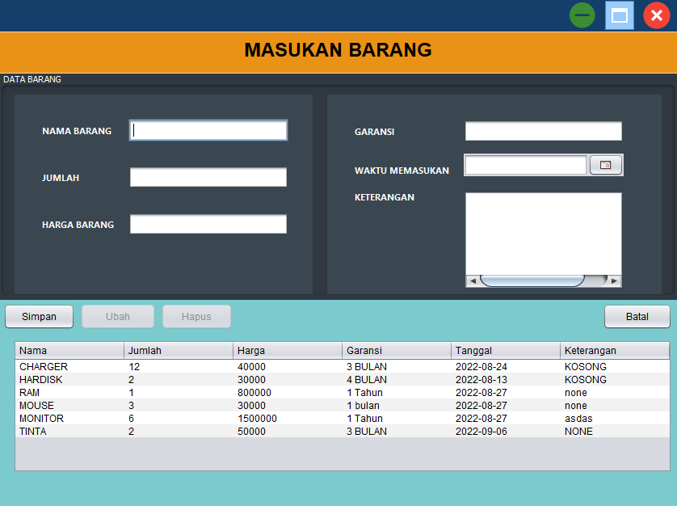

Gambar 4. 3 Menu Tambah Barang

**Menu Barang Reparasi Keluar**

Pada menu barang repasrasi keluar berfungsi untuk melakukan transaksi pembayaran barang yang telah selesai direparasi oleh pihak teknisi komputer Pontianak dengan melakukan pencocokan kode transaksi yang ada pada nota pelanggan, jika kode transaksi sesuai dengan yang ada pada nota maka sistem akan menampilkan nama pelanggan dan total pembayaran. Menu barang reparasi keluar telah berhasil diimplementasikan sesuai dengan rancangan yang telah dibuat. Tampilan menu barang reparasi keluar dapat dilihat pada gambar.4.4.

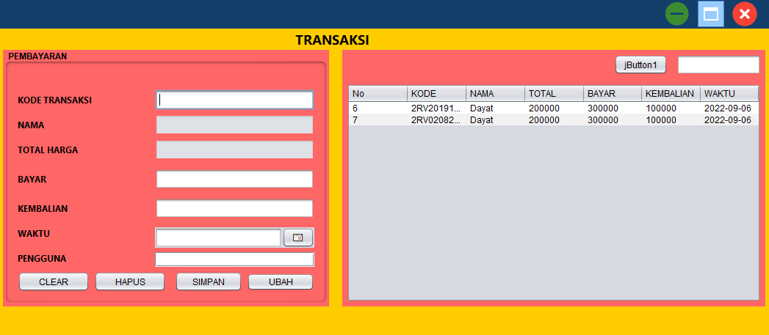

Gambar 4.4 Menu Barang Reparasi Keluar

**Menu Tambah Pengguna**

Menu tambah pengguna berfungsi untuk melakukan pengelolaan dari pengguna aplikasi yang dilakukan oleh pemilik toko teknisi komputer Pontianak, pemilik dapa melakukan menambah, menghapus dan mengubah data pengguna aplikasi. Tampilan menu barang reparasi keluar dapat dilihat pada gambar 4.5.

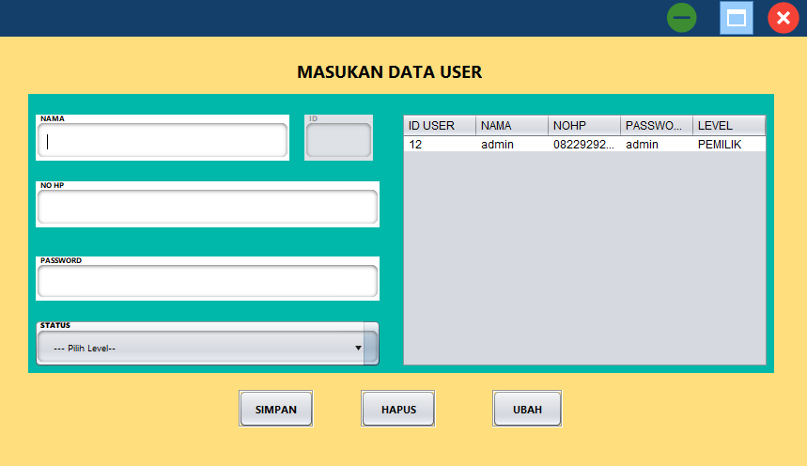

Gambar 4.5 Menu Tambah Pengguna

**Menu Reparasi**

Pada menu reparasi berfungsi untuk mengelola data dari barang yang akan dilakukan reparasi, pengguna aplikasi dapat menambah data, menghapus data, mencari data, dan mengubah data dan dapat mencetak nota reparasi barang. Menu reparasi telah berhasil diimplementasikan sesuai dengan rancangan yang dibuat. Tampilan meu reparasi dapat dilihat pada gambar 4.6.

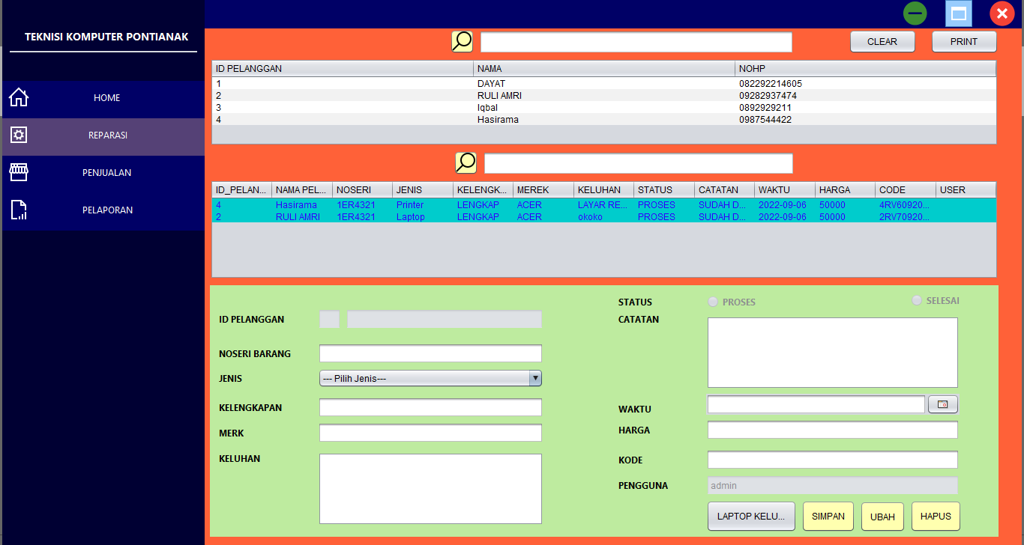

Gambar 4.6 Menu Reparasi

**Menu Penjualan**

Menu penjualan berfungsi untuk melakukan transaksi penjualan barang yang ada pada toko teknisi komputer Pontianak, pengguna dapat mengelola transaksi dan pengguna dapat menambah, menghapus, mengubah dan mencari data transkasi yang telah diinputkan dan pengguna dapat mencetak nota dari hasil transaksi. Menu penjualan telah berhasil diimplementasikan sesuai dengan rancangan yang dibuat, tampilan menu penjualan dapat dilihat pada gambar.4.7.

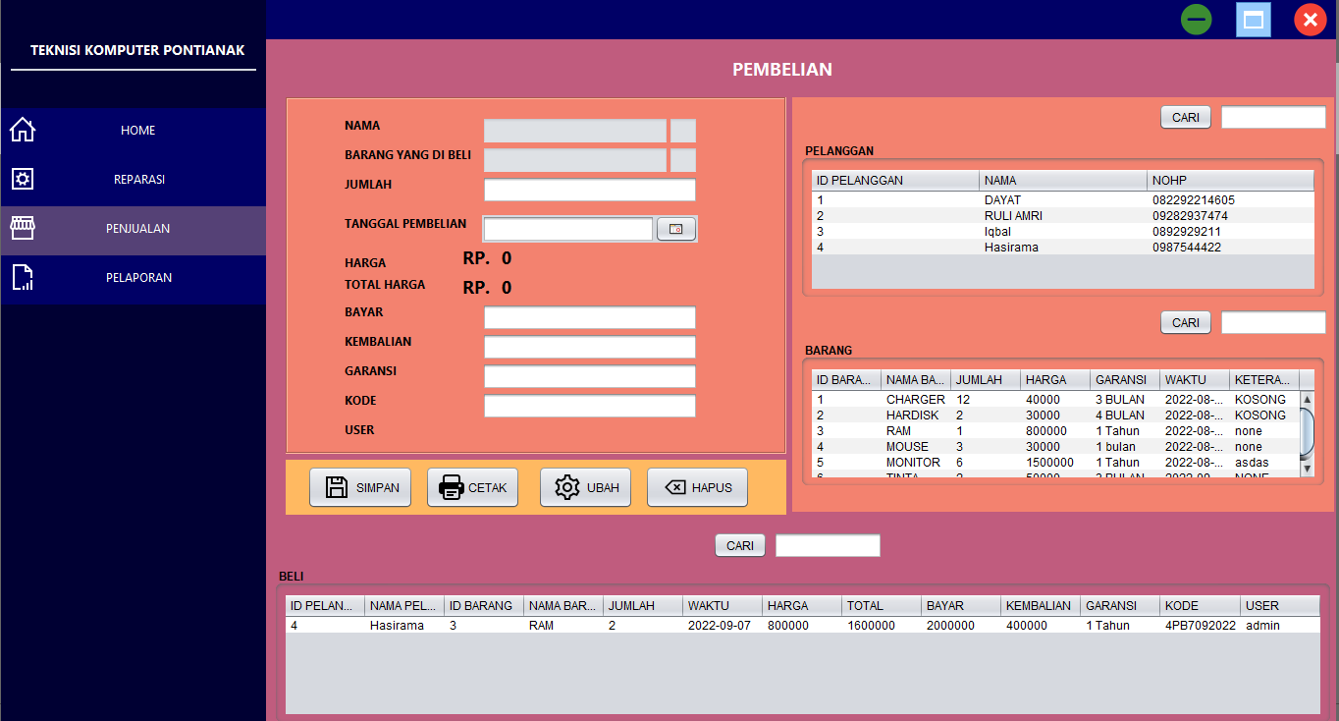

Gambar 4.7 Menu Penjualan

**Menu Pelaporan**

Menu pelaporan berfungsi untuk melihat dari hasil transaksi yang ada dengn filter periode tertentu dan dapat mencetak dari hasil transaksi yang dilakukan. Tampilan menu pelaporan dapat dilihat pada gambar 4.8.

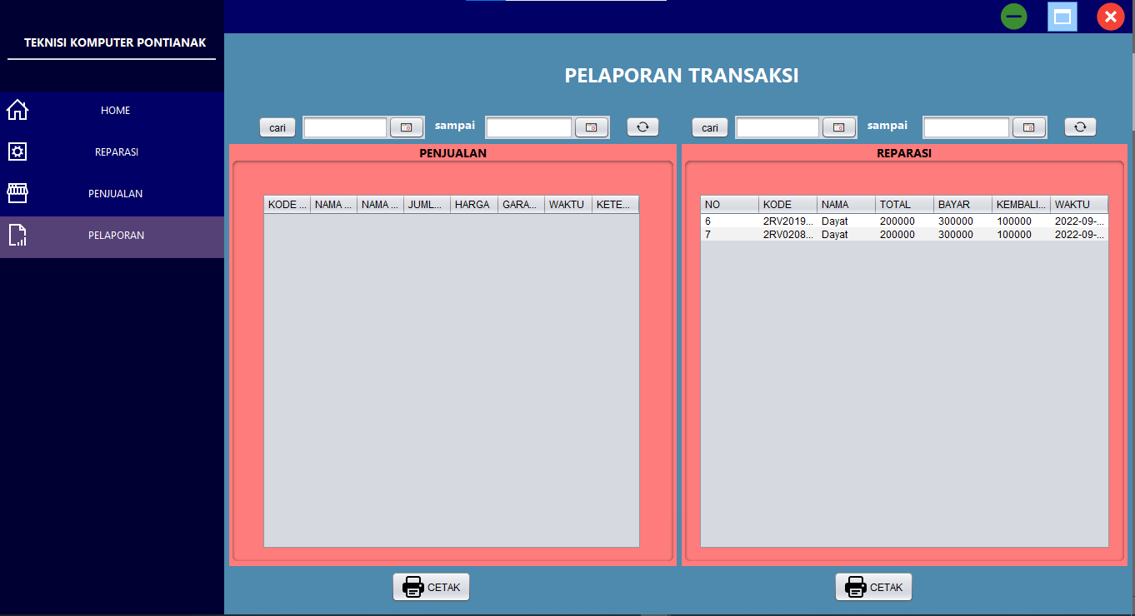

Gambar 4.8 Menu Pelaporan

**Menu Login**

Pada menu login berfungsi sebagai identifikasi dari pengguna aplikasi berdasarkan level yang dimiliki oleh pengguna aplikasi yang telah di daftarkan oleh pemilik toko teknisi komputer Pontianak. Setelah melakukan login pada aplikasi pengguna akan masuk pada halaman home. Tampilan menu login dapat dilihat pada gambar 4.9.

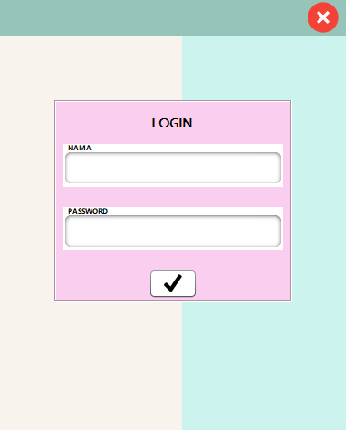

Gambar 4.9 Menu Login

### Tampilan Karyawan

**Menu Home**

Halaman home pada aplikasi kasir berhasil diimplementasikan sesuai dengan rancangan yang telah dibuat. Menu home merupakan halaman awal dari pengguna aplikasi. Berikut tampilan dari menu home pada aplikasi kasir dapat dilihat pada gambar 4.10.



Gambar 4.10 Menu Home

**Menu Tambah Pelanggan**

Menu tambah pelanggan berfungsi untuk menerima data dari pelanggan yang menggunakan jasa dari Teknisi Komputer Pontianak. Menu tambah pelanggan berhasil diimplementasikan sesuai dengan rancangan yang telah dibuat. Tampilan menu tambah pelanggan dapat dilihat pada gambar4.11.



Gambar 4.11 Menu Tambah Pelanggan

**Menu Tambah Barang**

Pada menu tambah barang adalah menu untuk mengiputkan data barang yang akan dijual oleh pemilik toko teknisi komputer Pontianak. Menu tambah barang berhasil diimplementasikan sesuai dengan rancangan yang telah dibuat. Tampilan menu tambah barang dapat dilihat pada gambar 4.12.



Gambar 4.12 Menu Tambah Barang

**Menu Barang Reparasi Keluar**

Pada menu barang repasrasi keluar berfungsi untuk melakukan transaksi pembayaran barang yang telah selesai direparasi oleh pihak teknisi komputer Pontianak dengan melakukan pencocokan kode transaksi yang ada pada nota pelanggan, jika kode transaksi sesuai dengan yang ada pada nota maka sistem akan menampilkan nama pelanggan dan total pembayaran. Menu barang reparasi keluar telah berhasil diimplementasikan sesuai dengan rancangan yang telah dibuat. Tampilan menu barang reparasi keluar dapat dilihat pada gambar.4.13. 

Gambar 4.13 Menu Barang Reparasi Keluar

**Menu Reparasi**

Pada menu reparasi berfungsi untuk mengelola data dari barang yang akan dilakukan reparasi, pengguna aplikasi dapat menambah data, menghapus data, mencari data, dan mengubah data dan dapat mencetak nota reparasi barang. Menu reparasi telah berhasil diimplementasikan sesuai dengan rancangan yang dibuat. Tampilan meu reparasi dapat dilihat pada gambar 4.14. 

Gambar 4.14 Menu Reparasi

**Menu Penjualan**

Menu penjualan berfungsi untuk melakukan transaksi penjualan barang yang ada pada toko teknisi komputer Pontianak, pengguna dapat mengelola transaksi dan pengguna dapat menambah, menghapus, mengubah dan mencari data transkasi yang telah diinputkan dan pengguna dapat mencetak nota dari hasil transaksi. Menu penjualan telah berhasil diimplementasikan sesuai dengan rancangan yang dibuat, tampilan menu penjualan dapat dilihat pada gambar.4.15.



Gambar 4.15 Menu Penjualan

**Menu Login**

Pada menu login berfungsi sebagai identifikasi dari pengguna aplikasi berdasarkan level yang dimiliki oleh pengguna aplikasi yang telah di daftarkan oleh pemilik toko teknisi komputer Pontianak. Setelah melakukan login pada aplikasi pengguna akan masuk pada halaman home. Tampilan menu login dapat dilihat pada gambar 4.6.



Gambar 4.16 Menu Login

## *Costumer Test Drives Mock-Up*

Pengujian pada Aplikasi Kasir pada Toko Teknisi Komputer Pontianak bertujuan untuk menguji aplikasi apakah sudah dirancang dan dibangun sesuai dengan yang dibutuhkan. Pada pengujian aplikasi kasir ini, penulis melakukan uji UAT(*User Acceptance Test*) pada kelompok pegguna (Pemilik dan Karyawan).

### Pengujian UAT (*User Acceptance Test*)

*User Acceptance Test* (UAT) atau uji penerimaan pengguna adalah suatu proses pengujian oleh pengguna yang dimaksudkan untuk menghasilkan dokumen yang dijadikan bukti bahwa *software* yang telah dikembangkan telah dapat diterima atau tidaknya oleh pengguna. Pengujian UAT dilakukan dengan mengajukan beberapa pertanyaan terhadap Pemilik dan Karyawan toko teknisi komputer Pontianak. Hasil *user acceptance test* dinilai dengan 4 kategori, yaitu SB (Sangat Baik), B (Baik), KB (Kurang Baik) dan TB (Tidak Baik). Berikut ini rincian hasil dari pengujian UAT.

Tabel 4.1 Hasil Pengujian UAT

|  |  |  |  |  |  |
| --- | --- | --- | --- | --- | --- |
| **No** | **Pertanyaan** | **Hasil** | | | |
| **SB** | **B** | **KB** | **TB** |
| 1. | Apakah menu home pada Aplikasi Kasir Teknisi Komputer Pontianak dapat berjalan dengan baik? | **6** | **4** |  |  |
| 2. | Apakah menu tambah pelanggan pada Aplikasi Kasir Teknisi Komputer Pontianak dapat berjalan dengan baik? | **4** | **6** |  |  |
| 3. | Apakah menu tambah barang pada Aplikasi Kasir Teknisi Komputer Pontianak dapat berjalan dengan baik? |  | **1** |  |  |
| 4. | Apakah menu barang keluar pada Aplikasi Kasir Teknisi Komputer Pontianak dapat berjalan dengan baik? | **2** | **8** |  |  |
| 5. | Apakah menu tambah pengguna pada Aplikasi Kasir Teknisi Komputer Pontianak dapat berjalan dengan baik? |  | **1** |  |  |
| 6. | Apakah menu reparasi pada Aplikasi Kasir Teknisi Komputer Pontianak dapat berjalan dengan baik? | **4** | **6** |  |  |
| 7. | Apakah menu penjualan pada Aplikasi Kasir Teknisi Komputer Pontianak dapat berjalan dengan baik? | **4** | **4** | **2** |  |
| 8. | Apakah menu pelaporan pada Aplikasi Kasir Teknisi Komputer Pontianak dapat berjalan dengan baik? |  | **1** |  |  |
| 9. | Apakah Aplikasi Kasir Teknisi Komputer Pontianak dapat dipelajari dengan mudah saat digunakan? | **2** | **6** | **2** |  |
| 10. | Apakah Aplikasi Kasir Teknisi Komputer Pontianak memiliki performa yang baik (cepat) saat digunakan? | **1** | **7** | **1** | **1** |

Gambar 4.17 Diagram *Pie* Hasil Pengujian UAT

Berdasarkan hasil pengujian UATyang dapat dilihat pada gambar 4.17 dapat disimpulkan bahwa seluruh fitur pada Aplikasi Kasir pada Toko Teknisi Komputer Pontianak dapat digunakan dengan baik oleh pengguna aplikasi.

# BAB V PENUTUP



## Kesimpulan

Kesimpulan yang dapat diambil penulis dari rancang dan bangun aplikasi kasir pada toko teknisi komputer Pontianak berbasis dekstop , diantaranya sebagai berikut:

1. Telah berhasil dirancang dan dibangun Aplikasi Kasir pada Toko Teknsi Komputer Pontianak Berbasis Dekstop.
2. Hak akses pengguna pada sistem terbagi atas dua level, yaitu pengguna dengan level Pemilik dan pengguna dengan level Karyawan.
3. Pada sistem aplikasi kasir terdapat fitur untuk mencetak nota dari hasil transaksi reparasi dan transaksi pembelian, mencetak pelaporan dari hasil transaksi reparasi dan transaksi penjualan barang.
4. Pada sistem aplikasi kasir terdapat fitur untuk melihat jumlah pendapataan dari hasil transaksi reparasi dan transakasi penjualan barang.

## Saran

Adapun saran yang kiranya dapat membantu dalam pengembangan lanjutan untuk aplikasi kasir pada teknisi komputer Pontianak berbasis dekstop ini agar lebih baik untuk kedepannya adalah sebagai berikut.

1. Waktu garansi barang pada transaksi penjualan yang dapat berkurang berdasarkan tanggal terkahir penjualan.
2. Dapat melihat hasil penjualan barang yang masih memiliki masa garansi.
3. Menambahkan fitur untuk menyajikan data statistik dari hasil transaksi reparasi dan penjualan dalam bentuk grafik.
4. Membuat fitur pengeditan pada tampilan nota.
5. Dapat mencetak pelaporan berdasarkan periode tertentu

# DAFTAR PUSTAKA

|  |  |
| --- | --- |
| [1] | A. Rokhim, "Penerapan Metode Prototype Pada Aplikasi Penjadwalan Kerja Dan Kegiatan Karyawan Berbasis Pwa," *Jurnal Spirit,* Vol. 13, P. 2, 2021. |
| [2] | A. N. Afifa, "Rancang Bangun Apliksi Penjualan Berbasis Web Pada Percetakan Arbain Grafika Surabaya," *Jurnal Sistem Informasi Universitas Dinamika,* Vol. 11, Pp. 12-13, 2022. |
| [3] | B. S. R. Anwar Muthohari, "Pengembangan Aplikasi Kasir Pada Sistem Informasi," Vol. 13, No. 157-163, 2016. |
| [4] | M. S. P. A. R. Rahmawati, "Perancangan Sistem Informasi Penginapan," *Jurnal Teknik Informasi Dan Keamanan,* Vol. 4, No. 2, Pp. 38-50, 2018. |
| [5] | S. R. Adi Widarma, "Perancangan Aplikasi Gaji Karyawan Pada Pt. Pp London Sumatra Indonesia Tbk. Gunung Malayu Estate - Kabupaten Asahan," *Jurnal Teknologi Informasi,* Vol. 1, No. 1, Pp. 1-10, 2017. |
| [6] | S. H. W. M. I. A. Eko, "Rancang Bangun Aplikasi Pengelolaan Pujasera Enam Belas Dengan Sistem Kasir Terpusat," *Jsika,* Vol. 5, Pp. 1-6, 2016. |
| [7] | R. S. Nirsal, "Desain Dan Implementasi Sistem Pembelajaran Berbasis E-Learning Pada Sekolah Menengah Pertama Negeri 1 Pakue Tengah," *Jurnal Ilmiah D’computare,* Vol. 10, Pp. 30-37, 2020. |
| [8] | S. Rohensih, "Rekayasa Perangkat Lunak Aplikasi Dictionary By Dekstop Untuk 5000 Kata," *Jurnal Teknologi Informasi,* Vol. 1, Pp. 35-41, 2015. |
| [9] | E. A. D. S. W. G. Femmy Noya, "Rancang Bangun Aplikasi Penentu Tarif Dasar Ojek Di Kota Ambon Berbasis Android," *Jurnal Simetrik,* Vol. 7, Pp. 38-41, 2017. |
| [10] | I. D. Nugroho, "Pengembangan Aplikasi Search Engine Java Berbasis Android Dengan Algoritma Elasticsearch Untuk Meningkatkan Kompetensi Pemrograman Pada Mata Kuliah Pemrograman Berorientasi Obyek," *Jurnal It-Edu,* Vol. 04, Pp. 156-163, 2019. |
| [11] | M. J. S. Daniel Dido Jantce Tj Sitinjak, "Analisa Dan Perancangan Sistem Informasi Administrasi Kursus Bahasa Inggris Pada Intensive English Course Di Ciledug Tangerang," *Jurnal Ipsikom,* Vol. 08, 2020. |

**LAMPIRAN**

Tanggal Wawancara : 10 Maret 2022

Nama Narasumber : Ruli Amri

Jabatan / Posisi : Pemilik Toko Teknisi Komputer Pontianak

|  |  |  |
| --- | --- | --- |
| NO | PERTANYAAN | JAWABAN |
| 1 | Sejak kapan TEKNISI KOMPUTER PONTIANAK di dirikan? | Awal kami mendirikan perusahaan ini pada tanggal 2 Februari 2012 di Jl. Danau Sentarum Dansen, Sungai Bangkong, Kec. Pontianak Kota, Kota Pontianak, Kalimantan Barat, dan pada tanggal 9 Maret 2017 Kami melakukan perpindahan tempat Ke Gg. Morodadi 3A, Sungai Bangkong, Pontianak Kota, Pontianak, Kalimantan Barat sampai sekarang. |
| 2 | Bergerak di bidang apakah Toko Teknisi Komputer Pontianak Ini? | Service Kompter dan penjulan Komputer, printer, Accessories Komputer dan instal aplikasi dan instalasi os. |
| 3 | Pemilik TEKNISI KOMPUTER PONTIANAK ini milik bapak Ruli Amri atau kerjasama dengan pihak lain? | milik saya sendiri. |
| 4 | Pelayanan Apa Saja yang disediakan TEKNISI KOMPUTER PONTIANAK? | Penjualan aksesoris komputer, Reparasi dan maintenece, Konsultasi masalah pada komputer, ataupun printer. |
| 5 | Pada pelayanan, Bagaimana Prosedur saat konsumen ingin menggunakan jasa Toko Teknisi Komputer Pontianak? | menanyakan terlebih dahulu kebutuhan atau masalah komputer dan printer konsumen setelah itu kami akan memberitahukan perkiraan jangka waktu pengecekan jika rusak berat bisa mencapai 1 hari atau lebih jika hanya intalasi laptop / komputer perkiraan dapat di ambil kembali kurang lebih 2 jam setelah itu kami akan meberi nota yaitu no hp nama pelanggan dan seri laptop atau printer, untuk barang yang masih dalam pengecekan kami tidak akan memberikan harga terlebih dahulu, jika sudah mendapatkan penyebab dari kerusakan kami akan menghubungi konsumen yang bersangkutan untuk memberitahukan penyebab masalah dan meberitahukan kisaran harga, dan untuk pelayanan pada intalasi os kami akan memberikan nota dan harganya, begitu juga dengan pembelian aksesoris komputer kami akan memasukan data nama pelanggan jenis barang no hp pelanggan dan harga barang, nota tersebut di buat menggunakan exel. |
| 6 | Berapa banyak konsumen yang menggunakan jasa Toko Teknisi Komputer Pontianak perhari? | untuk perhari kami mendapatkan konsumen sebanyak lebih dari 5 orang perhari |
| 7 | Bagaimana Teknisi Komputer Pontianak Melakukan Penetapan Harga pada saat ingin service komputer? | Tergantung kerusakan barang mulai dari 60.000 keatas, untuk pada bagian pembelian barang/aksesoris komputer kami meberi patokan harga berdasarkan modal pemebelian barang di tambah 10%. Untuk instalasi os kami memberi harga 60.000. dan untuk aplikasi kami memberi harga untuk 1 aplikasi 20.000. |
| 9 | Apakah Toko ini memiliki bukti hak milik yang sah ketika konsumen untuk mengambil pesanan? | Iya Punya (Nota Service) yang di catat menggnakan exel. |
| 10 | Bagaimana toko ini mengelola keungan? | yang kami kelola hanyalah menghitung pendapatan perbulan sehingga kami bisa mengetahui pendapatan perbulan kami >5juta . |
| 11 | untuk penghasilan yang di dapatkan bagai mana prosedur toko ini mengelolanya? | kami mengelolanya untuk mendapatkan modal lagi dengan total penghasilan perhari akan di jumlahkan keseluruhan jika sudah mencapai satu bulan dan total penghasilan perbulan tersebut di kurangkan dengan pengeluaran perbulan menggunakan exel. |

Lampiran 1 Hasil wawancara dengan pemilik Toko Teknisi Komputer Pontianak

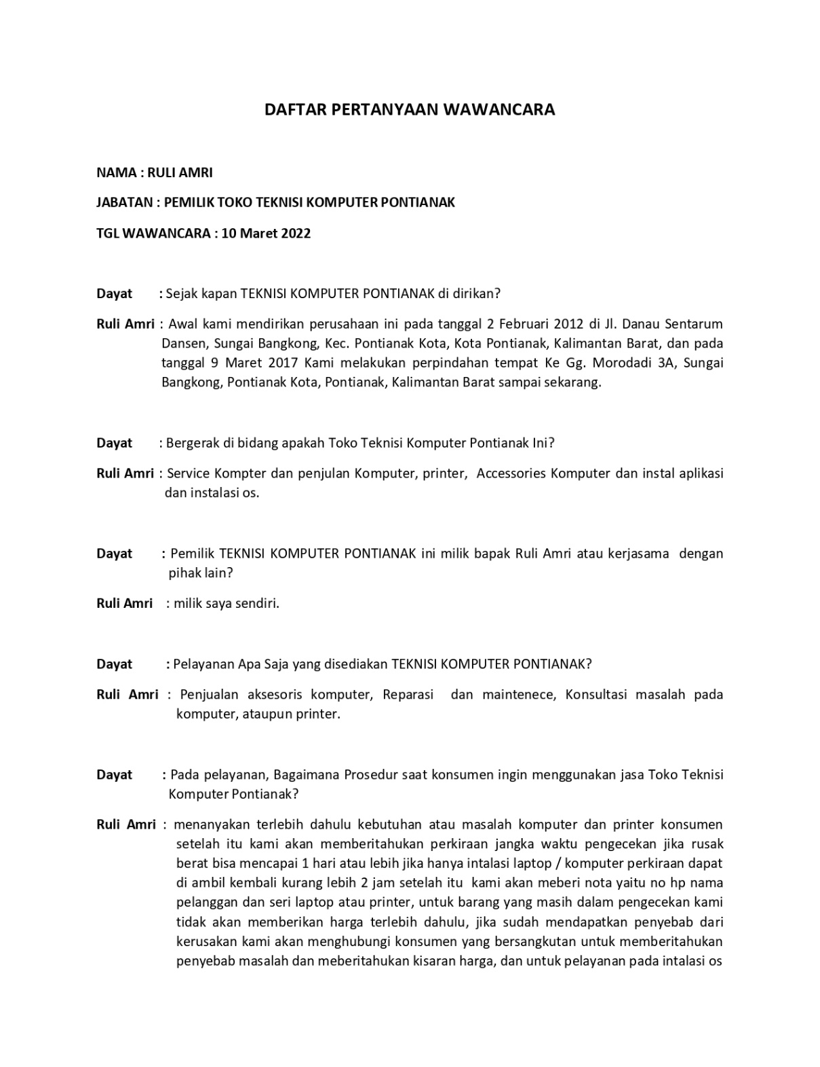

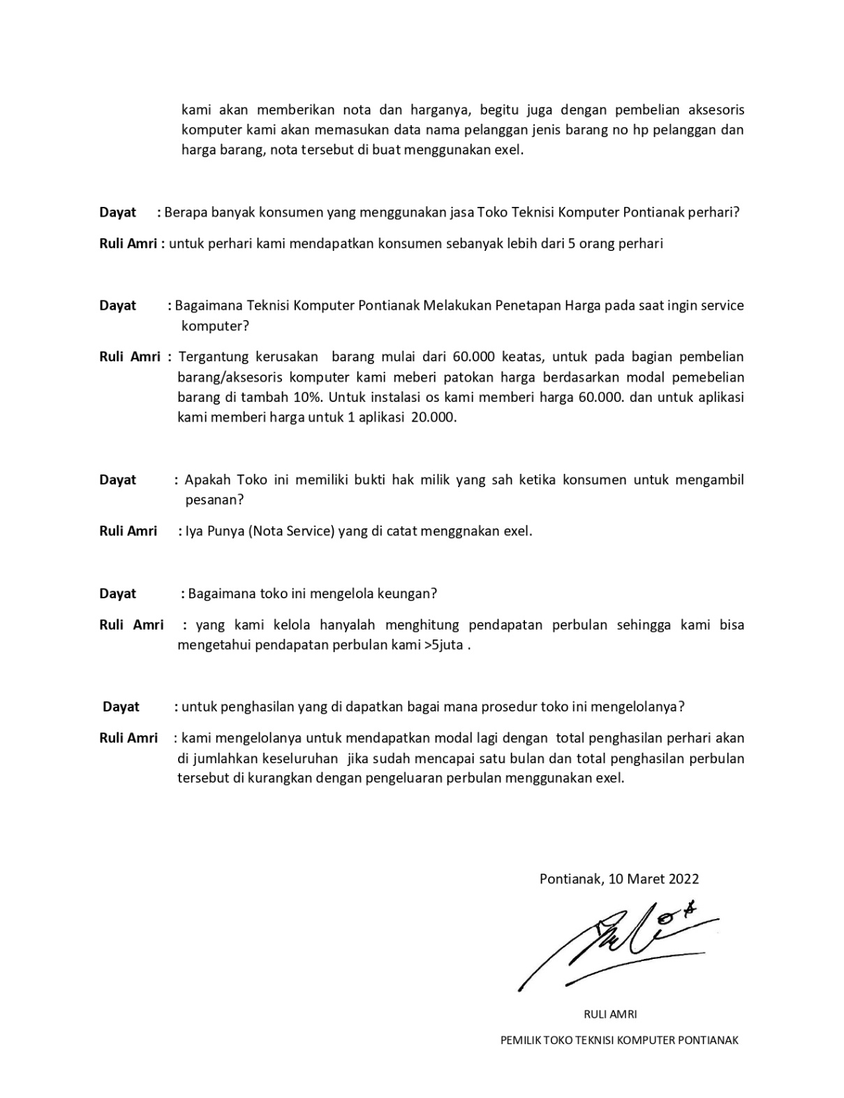

Lampiran 2 Redaksi Lampiran Tertandatangani Pemilik Toko Teknisi Komputer Pontianak.